Указ Президента Республики Татарстан
от «____» ______________ 2020 г. № ______

«О создании охранной зоны памятника природы регионального значения «Урочище «Русско-немецкая Швейцария» на территории муниципального образования г.Казани»

В соответствии с пунктом 11 статьи 2 Федерального закона от 14 марта 1995 г. № 33-ФЗ «Об особо охраняемых природных территориях», пунктами 5 и 19 Правил создания охранных зон отдельных категорий особо охраняемых природных территорий, установления их границ, определения режима охраны и использования земельных участков и водных объектов в границах таких зон, утвержденных постановлением Правительства Российской Федерации от 19 февраля 2015 г. № 138 «Об утверждении Правил создания охранных зон отдельных категорий особо охраняемых природных территорий, установления их границ, определения режима охраны и использования земельных участков и водных объектов в границах таких зон»:
1. Утвердить графическое описание местоположения границ охранной зоны памятника природы регионального значения «Урочище «Русско-немецкая Швейцария» охранной зоны согласно приложению № 1.
2. Утвердить Положение об охранной зоне памятника природы регионального значения «Урочище «Русско-немецкая Швейцария» согласно приложению № 2.
3. Председателю Государственного комитета Республики Татарстан по биологическим ресурсам обеспечить контроль за реализацией настоящего Указа.
4. Настоящий Указ вступает в силу со дня его официального опубликования.

Президент Республики Татарстан | Р.Н. Минниханов

Приложение № 1
к Указу Президента
Республики Татарстан
от ________2021 № ______

Графическое описание местоположения границ

охранной зоны памятника природы регионального значения

«Урочище «Русско-немецкая Швейцария»

(далее - объект)

Раздел 1

Сведения об объекте
№  п/п | Характеристики объекта | Описание характеристик
1 | Местоположение объекта | Республика Татарстан, город Казань
2 | Площадь объекта +/- величина погрешности определения площади (Р +/- Дельта Р) | 2 565 958 кв.м. +/- 10 756 кв.м.
3 | Иные характеристики объекта | -

Раздел 2
Сведения о местоположении границ объекта
1. Система координат: МСК-16
2. Сведения о характерных точках границ объекта
Обозначение характерных точек границ | Координаты, м |  | Метод определения координат характерной точки | Средняя квадратическая погрешность положения характерной точки (Mt), м | Описание обозначения точки на местности (при наличии)
Обозначение характерных точек границ | X | Y | Метод определения координат характерной точки |  | Описание обозначения точки на местности (при наличии)

1 | 2 | 3 | 4 | 5 | 6
1 | 478785.57 | 1307509.75 | Картометрический | 1.00 | -
2 | 478797.06 | 1307531.81 | Картометрический | 1.00 | -
3 | 478809.23 | 1307561.70 | Картометрический | 1.00 | -
4 | 478812.32 | 1307596.88 | Картометрический | 1.00 | -
5 | 478826.47 | 1307598.45 | Картометрический | 1.00 | -
6 | 478843.92 | 1307613.15 | Картометрический | 1.00 | -
7 | 478864.74 | 1307596.78 | Картометрический | 1.00 | -
8 | 478891.88 | 1307620.78 | Картометрический | 1.00 | -
9 | 478905.96 | 1307635.29 | Картометрический | 1.00 | -
10 | 478913.28 | 1307642.78 | Картометрический | 1.00 | -
11 | 478912.05 | 1307654.95 | Картометрический | 1.00 | -
12 | 478914.02 | 1307663.37 | Картометрический | 1.00 | -
13 | 478939.92 | 1307682.52 | Картометрический | 1.00 | -
14 | 478953.41 | 1307688.41 | Картометрический | 1.00 | -
15 | 478958.96 | 1307686.63 | Картометрический | 1.00 | -
16 | 478968.05 | 1307707.65 | Картометрический | 1.00 | -
17 | 478973.10 | 1307728.11 | Картометрический | 1.00 | -
18 | 478975.64 | 1307747.39 | Картометрический | 1.00 | -
19 | 478979.34 | 1307785.18 | Картометрический | 1.00 | -
20 | 478978.95 | 1307815.57 | Картометрический | 1.00 | -
21 | 478979.69 | 1307836.05 | Картометрический | 1.00 | -
22 | 478975.02 | 1307859.88 | Картометрический | 1.00 | -
23 | 478970.18 | 1307913.94 | Картометрический | 1.00 | -
24 | 478969.99 | 1307960.50 | Картометрический | 1.00 | -
25 | 478978.76 | 1308140.87 | Картометрический | 1.00 | -
26 | 478981.29 | 1308168.34 | Картометрический | 1.00 | -
27 | 478993.00 | 1308215.52 | Картометрический | 1.00 | -
28 | 479013.43 | 1308271.77 | Картометрический | 1.00 | -
29 | 479045.18 | 1308321.24 | Картометрический | 1.00 | -
30 | 479068.04 | 1308344.85 | Картометрический | 1.00 | -
31 | 479095.82 | 1308378.65 | Картометрический | 1.00 | -
32 | 479112.96 | 1308394.11 | Картометрический | 1.00 | -
33 | 479135.18 | 1308399.55 | Картометрический | 1.00 | -
34 | 479130.89 | 1308410.07 | Картометрический | 1.00 | -
35 | 479169.26 | 1308425.85 | Картометрический | 1.00 | -
36 | 479166.93 | 1308435.01 | Картометрический | 1.00 | -
37 | 479198.68 | 1308445.53 | Картометрический | 1.00 | -
38 | 479201.60 | 1308437.54 | Картометрический | 1.00 | -
39 | 479226.26 | 1308446.61 | Аналитический | 0.10 | -
40 | 479229.92 | 1308436.16 | Аналитический | 0.10 | -
41 | 479239.94 | 1308439.50 | Аналитический | 0.10 | -
42 | 479317.69 | 1308465.20 | Картометрический | 1.00 | -
43 | 479358.72 | 1308480.64 | Картометрический | 1.00 | -
44 | 479361.84 | 1308489.90 | Картометрический | 1.00 | -
45 | 479374.24 | 1308489.81 | Картометрический | 1.00 | -
46 | 479391.84 | 1308509.83 | Картометрический | 1.00 | -
47 | 479405.91 | 1308519.94 | Картометрический | 1.00 | -
48 | 479415.98 | 1308524.75 | Картометрический | 1.00 | -
49 | 479389.16 | 1308578.26 | Картометрический | 1.00 | -
50 | 479357.33 | 1308641.82 | Аналитический | 0.30 | -
51 | 479328.55 | 1308704.05 | Картометрический | 1.00 | -
52 | 479317.36 | 1308698.58 | Картометрический | 1.00 | -
53 | 479298.73 | 1308705.17 | Картометрический | 1.00 | -
54 | 479262.61 | 1308692.64 | Картометрический | 1.00 | -
55 | 479257.43 | 1308710.00 | Картометрический | 1.00 | -
56 | 479244.85 | 1308704.72 | Картометрический | 1.00 | -
57 | 479245.97 | 1308699.84 | Аналитический | 0.10 | -
58 | 479227.88 | 1308692.53 | Аналитический | 0.10 | -
59 | 479202.59 | 1308682.31 | Аналитический | 0.10 | -
60 | 479179.04 | 1308672.80 | Аналитический | 0.10 | -
61 | 479165.77 | 1308667.44 | Аналитический | 0.10 | -
62 | 479157.05 | 1308663.23 | Аналитический | 0.10 | -
63 | 479133.59 | 1308651.90 | Аналитический | 0.10 | -
64 | 479136.82 | 1308644.50 | Аналитический | 0.10 | -
65 | 479128.94 | 1308638.41 | Аналитический | 0.10 | -
66 | 479113.45 | 1308627.57 | Аналитический | 0.10 | -
67 | 479107.01 | 1308623.06 | Аналитический | 0.10 | -
68 | 479111.18 | 1308617.04 | Аналитический | 0.10 | -
69 | 479092.54 | 1308604.66 | Аналитический | 0.10 | -
70 | 479084.91 | 1308599.59 | Аналитический | 0.10 | -
71 | 479055.38 | 1308578.91 | Аналитический | 0.10 | -
72 | 479050.44 | 1308575.99 | Аналитический | 0.10 | -
73 | 479040.79 | 1308570.28 | Аналитический | 0.10 | -
74 | 479032.28 | 1308569.76 | Аналитический | 0.10 | -
75 | 479020.29 | 1308566.42 | Аналитический | 0.10 | -
76 | 478999.99 | 1308560.77 | Аналитический | 0.10 | -
77 | 478982.30 | 1308560.07 | Аналитический | 0.10 | -
78 | 478982.39 | 1308555.25 | Аналитический | 0.10 | -
79 | 478957.53 | 1308547.46 | Аналитический | 0.10 | -
80 | 478952.26 | 1308545.81 | Аналитический | 0.10 | -
81 | 478944.42 | 1308543.35 | Картометрический | 1.00 | -
82 | 478942.27 | 1308539.02 | Аналитический | 0.10 | -
83 | 478939.91 | 1308497.47 | Картометрический | 1.00 | -
84 | 478910.80 | 1308479.11 | Картометрический | 1.00 | -
85 | 478906.42 | 1308470.54 | Картометрический | 1.00 | -
86 | 478902.91 | 1308466.68 | Картометрический | 1.00 | -
87 | 478879.50 | 1308453.11 | Картометрический | 1.00 | -
88 | 478853.42 | 1308441.90 | Картометрический | 1.00 | -
89 | 478830.01 | 1308423.45 | Картометрический | 1.00 | -
90 | 478819.58 | 1308417.76 | Картометрический | 1.00 | -
91 | 478815.87 | 1308412.05 | Картометрический | 1.00 | -
92 | 478800.89 | 1308404.34 | Картометрический | 1.00 | -
93 | 478793.99 | 1308402.00 | Картометрический | 1.00 | -
94 | 478786.60 | 1308401.85 | Картометрический | 1.00 | -
95 | 478761.34 | 1308381.89 | Картометрический | 1.00 | -
96 | 478726.65 | 1308354.38 | Картометрический | 1.00 | -
97 | 478674.95 | 1308306.06 | Картометрический | 1.00 | -
98 | 478667.71 | 1308303.72 | Картометрический | 1.00 | -
99 | 478660.49 | 1308307.43 | Картометрический | 1.00 | -
100 | 478658.32 | 1308312.65 | Картометрический | 1.00 | -
101 | 478659.92 | 1308319.91 | Картометрический | 1.00 | -
102 | 478654.13 | 1308343.81 | Картометрический | 1.00 | -
103 | 478656.24 | 1308375.33 | Картометрический | 1.00 | -
104 | 478677.24 | 1308405.88 | Картометрический | 1.00 | -
105 | 478709.18 | 1308426.06 | Картометрический | 1.00 | -
106 | 478730.68 | 1308437.76 | Картометрический | 1.00 | -
107 | 478743.12 | 1308438.41 | Картометрический | 1.00 | -
108 | 478753.21 | 1308437.55 | Картометрический | 1.00 | -
109 | 478759.76 | 1308441.24 | Картометрический | 1.00 | -
110 | 478764.32 | 1308447.79 | Картометрический | 1.00 | -
111 | 478763.32 | 1308452.66 | Картометрический | 1.00 | -
112 | 478754.43 | 1308460.08 | Картометрический | 1.00 | -
113 | 478739.99 | 1308464.45 | Картометрический | 1.00 | -
114 | 478715.15 | 1308461.66 | Картометрический | 1.00 | -
115 | 478684.24 | 1308449.83 | Картометрический | 1.00 | -
116 | 478657.27 | 1308430.53 | Картометрический | 1.00 | -
117 | 478632.89 | 1308401.29 | Картометрический | 1.00 | -
118 | 478624.01 | 1308364.73 | Картометрический | 1.00 | -
119 | 478627.09 | 1308334.23 | Картометрический | 1.00 | -
120 | 478635.45 | 1308313.87 | Картометрический | 1.00 | -
121 | 478642.34 | 1308309.65 | Картометрический | 1.00 | -
122 | 478650.56 | 1308299.05 | Картометрический | 1.00 | -
123 | 478650.87 | 1308288.12 | Картометрический | 1.00 | -
124 | 478641.76 | 1308270.65 | Картометрический | 1.00 | -
125 | 478632.82 | 1308255.20 | Картометрический | 1.00 | -
126 | 478623.57 | 1308250.84 | Картометрический | 1.00 | -
127 | 478610.61 | 1308238.21 | Аналитический | 0.10 | -
128 | 478596.26 | 1308224.33 | Аналитический | 0.10 | -
129 | 478582.30 | 1308211.92 | Картометрический | 1.00 | -
130 | 478529.60 | 1308171.33 | Картометрический | 1.00 | -
131 | 478484.82 | 1308139.80 | Картометрический | 1.00 | -
132 | 478477.07 | 1308132.42 | Картометрический | 1.00 | -
133 | 478460.75 | 1308122.19 | Картометрический | 1.00 | -
134 | 478452.34 | 1308120.36 | Картометрический | 1.00 | -
135 | 478440.71 | 1308114.49 | Картометрический | 1.00 | -
136 | 478438.53 | 1308107.77 | Картометрический | 1.00 | -
137 | 478435.48 | 1308104.41 | Картометрический | 1.00 | -
138 | 478429.27 | 1308100.90 | Картометрический | 1.00 | -
139 | 478421.53 | 1308099.90 | Картометрический | 1.00 | -
140 | 478411.78 | 1308099.75 | Картометрический | 1.00 | -
141 | 478408.59 | 1308102.28 | Картометрический | 1.00 | -
142 | 478410.45 | 1308106.98 | Картометрический | 1.00 | -
143 | 478410.79 | 1308110.68 | Картометрический | 1.00 | -
144 | 478409.44 | 1308113.04 | Картометрический | 1.00 | -
145 | 478400.37 | 1308112.89 | Картометрический | 1.00 | -
146 | 478390.46 | 1308120.30 | Картометрический | 1.00 | -
147 | 478380.39 | 1308126.88 | Картометрический | 1.00 | -
148 | 478358.87 | 1308132.30 | Картометрический | 1.00 | -
149 | 478358.04 | 1308135.49 | Картометрический | 1.00 | -
150 | 478356.19 | 1308137.36 | Картометрический | 1.00 | -
151 | 478349.13 | 1308137.02 | Картометрический | 1.00 | -
152 | 478340.39 | 1308138.72 | Картометрический | 1.00 | -
153 | 478323.94 | 1308152.20 | Картометрический | 1.00 | -
154 | 478320.59 | 1308160.28 | Картометрический | 1.00 | -
155 | 478317.58 | 1308166.67 | Картометрический | 1.00 | -
156 | 478311.20 | 1308172.40 | Картометрический | 1.00 | -
157 | 478307.36 | 1308186.03 | Картометрический | 1.00 | -
158 | 478306.70 | 1308201.33 | Картометрический | 1.00 | -
159 | 478301.69 | 1308211.60 | Картометрический | 1.00 | -
160 | 478301.55 | 1308226.39 | Картометрический | 1.00 | -
161 | 478308.30 | 1308239.34 | Картометрический | 1.00 | -
162 | 478314.36 | 1308247.22 | Картометрический | 1.00 | -
163 | 478324.46 | 1308250.90 | Картометрический | 1.00 | -
164 | 478331.18 | 1308249.88 | Картометрический | 1.00 | -
165 | 478339.09 | 1308250.20 | Картометрический | 1.00 | -
166 | 478343.62 | 1308248.68 | Картометрический | 1.00 | -
167 | 478344.62 | 1308243.97 | Картометрический | 1.00 | -
168 | 478343.43 | 1308237.41 | Картометрический | 1.00 | -
169 | 478344.60 | 1308232.87 | Картометрический | 1.00 | -
170 | 478348.13 | 1308230.51 | Картометрический | 1.00 | -
171 | 478353.68 | 1308232.84 | Картометрический | 1.00 | -
172 | 478355.54 | 1308238.23 | Картометрический | 1.00 | -
173 | 478353.70 | 1308243.28 | Картометрический | 1.00 | -
174 | 478350.01 | 1308246.14 | Картометрический | 1.00 | -
175 | 478350.68 | 1308249.17 | Картометрический | 1.00 | -
176 | 478357.24 | 1308250.33 | Картометрический | 1.00 | -
177 | 478362.80 | 1308252.68 | Картометрический | 1.00 | -
178 | 478371.55 | 1308260.40 | Картометрический | 1.00 | -
179 | 478376.26 | 1308260.89 | Картометрический | 1.00 | -
180 | 478386.67 | 1308250.28 | Картометрический | 1.00 | -
181 | 478392.55 | 1308249.09 | Картометрический | 1.00 | -
182 | 478397.93 | 1308252.11 | Картометрический | 1.00 | -
183 | 478399.64 | 1308263.54 | Картометрический | 1.00 | -
184 | 478398.48 | 1308270.44 | Картометрический | 1.00 | -
185 | 478400.50 | 1308275.14 | Картометрический | 1.00 | -
186 | 478403.19 | 1308275.97 | Картометрический | 1.00 | -
187 | 478405.04 | 1308272.61 | Картометрический | 1.00 | -
188 | 478406.36 | 1308266.55 | Картометрический | 1.00 | -
189 | 478409.05 | 1308263.35 | Картометрический | 1.00 | -
190 | 478413.43 | 1308265.02 | Картометрический | 1.00 | -
191 | 478420.18 | 1308277.12 | Картометрический | 1.00 | -
192 | 478420.68 | 1308283.00 | Картометрический | 1.00 | -
193 | 478418.69 | 1308291.24 | Картометрический | 1.00 | -
194 | 478414.66 | 1308295.45 | Картометрический | 1.00 | -
195 | 478408.45 | 1308301.35 | Картометрический | 1.00 | -
196 | 478406.78 | 1308307.08 | Картометрический | 1.00 | -
197 | 478409.48 | 1308309.76 | Картометрический | 1.00 | -
198 | 478414.86 | 1308309.58 | Картометрический | 1.00 | -
199 | 478421.75 | 1308308.22 | Картометрический | 1.00 | -
200 | 478424.61 | 1308309.39 | Картометрический | 1.00 | -
201 | 478425.62 | 1308312.58 | Картометрический | 1.00 | -
202 | 478423.62 | 1308317.30 | Картометрический | 1.00 | -
203 | 478423.79 | 1308320.98 | Картометрический | 1.00 | -
204 | 478447.36 | 1308334.74 | Картометрический | 1.00 | -
205 | 478468.72 | 1308340.41 | Картометрический | 1.00 | -
206 | 478481.99 | 1308335.01 | Картометрический | 1.00 | -
207 | 478497.28 | 1308327.08 | Картометрический | 1.00 | -
208 | 478510.04 | 1308317.30 | Картометрический | 1.00 | -
209 | 478529.68 | 1308301.80 | Картометрический | 1.00 | -
210 | 478534.54 | 1308300.95 | Картометрический | 1.00 | -
211 | 478535.90 | 1308302.96 | Картометрический | 1.00 | -
212 | 478533.22 | 1308307.84 | Картометрический | 1.00 | -
213 | 478527.18 | 1308314.41 | Картометрический | 1.00 | -
214 | 478523.33 | 1308324.34 | Картометрический | 1.00 | -
215 | 478517.13 | 1308333.25 | Картометрический | 1.00 | -
216 | 478507.06 | 1308344.04 | Картометрический | 1.00 | -
217 | 478497.34 | 1308359.02 | Картометрический | 1.00 | -
218 | 478467.45 | 1308381.27 | Картометрический | 1.00 | -
219 | 478451.00 | 1308393.24 | Картометрический | 1.00 | -
220 | 478450.67 | 1308396.60 | Картометрический | 1.00 | -
221 | 478452.69 | 1308398.28 | Картометрический | 1.00 | -
222 | 478453.03 | 1308400.97 | Картометрический | 1.00 | -
223 | 478447.99 | 1308403.17 | Картометрический | 1.00 | -
224 | 478444.46 | 1308404.02 | Картометрический | 1.00 | -
225 | 478440.08 | 1308401.84 | Картометрический | 1.00 | -
226 | 478430.16 | 1308402.19 | Картометрический | 1.00 | -
227 | 478421.93 | 1308404.22 | Картометрический | 1.00 | -
228 | 478418.58 | 1308408.10 | Картометрический | 1.00 | -
229 | 478416.91 | 1308415.50 | Картометрический | 1.00 | -
230 | 478414.40 | 1308423.41 | Картометрический | 1.00 | -
231 | 478411.39 | 1308429.13 | Картометрический | 1.00 | -
232 | 478408.18 | 1308430.65 | Картометрический | 1.00 | -
233 | 478402.31 | 1308428.98 | Картометрический | 1.00 | -
234 | 478397.43 | 1308428.31 | Картометрический | 1.00 | -
235 | 478393.91 | 1308433.03 | Картометрический | 1.00 | -
236 | 478394.08 | 1308436.22 | Картометрический | 1.00 | -
237 | 478397.95 | 1308438.74 | Картометрический | 1.00 | -
238 | 478401.99 | 1308439.23 | Картометрический | 1.00 | -
239 | 478404.00 | 1308436.54 | Картометрический | 1.00 | -
240 | 478408.20 | 1308435.36 | Картометрический | 1.00 | -
241 | 478419.81 | 1308438.86 | Картометрический | 1.00 | -
242 | 478427.54 | 1308436.83 | Картометрический | 1.00 | -
243 | 478436.11 | 1308432.44 | Картометрический | 1.00 | -
244 | 478435.43 | 1308430.43 | Картометрический | 1.00 | -
245 | 478433.08 | 1308430.43 | Картометрический | 1.00 | -
246 | 478431.56 | 1308429.09 | Картометрический | 1.00 | -
247 | 478432.40 | 1308426.57 | Картометрический | 1.00 | -
248 | 478436.93 | 1308422.69 | Картометрический | 1.00 | -
249 | 478441.80 | 1308421.50 | Картометрический | 1.00 | -
250 | 478449.04 | 1308423.68 | Картометрический | 1.00 | -
251 | 478467.56 | 1308436.92 | Картометрический | 1.00 | -
252 | 478497.86 | 1308456.03 | Картометрический | 1.00 | -
253 | 478514.02 | 1308464.58 | Картометрический | 1.00 | -
254 | 478526.47 | 1308470.77 | Картометрический | 1.00 | -
255 | 478539.25 | 1308473.44 | Картометрический | 1.00 | -
256 | 478545.30 | 1308471.91 | Картометрический | 1.00 | -
257 | 478550.51 | 1308467.70 | Картометрический | 1.00 | -
258 | 478554.36 | 1308460.80 | Картометрический | 1.00 | -
259 | 478557.36 | 1308454.40 | Картометрический | 1.00 | -
260 | 478565.44 | 1308452.37 | Картометрический | 1.00 | -
261 | 478573.50 | 1308453.03 | Картометрический | 1.00 | -
262 | 478581.42 | 1308458.06 | Картометрический | 1.00 | -
263 | 478587.65 | 1308462.58 | Картометрический | 1.00 | -
264 | 478590.69 | 1308468.80 | Картометрический | 1.00 | -
265 | 478590.19 | 1308475.86 | Картометрический | 1.00 | -
266 | 478587.01 | 1308478.05 | Картометрический | 1.00 | -
267 | 478579.45 | 1308479.08 | Картометрический | 1.00 | -
268 | 478578.28 | 1308482.95 | Картометрический | 1.00 | -
269 | 478580.81 | 1308486.47 | Картометрический | 1.00 | -
270 | 478598.47 | 1308497.71 | Картометрический | 1.00 | -
271 | 478608.92 | 1308503.40 | Картометрический | 1.00 | -
272 | 478630.64 | 1308526.40 | Картометрический | 1.00 | -
273 | 478636.37 | 1308538.32 | Картометрический | 1.00 | -
274 | 478640.13 | 1308559.99 | Картометрический | 1.00 | -
275 | 478654.31 | 1308592.42 | Картометрический | 1.00 | -
276 | 478649.96 | 1308601.34 | Картометрический | 1.00 | -
277 | 478639.21 | 1308610.94 | Картометрический | 1.00 | -
278 | 478625.11 | 1308616.35 | Картометрический | 1.00 | -
279 | 478609.97 | 1308613.02 | Картометрический | 1.00 | -
280 | 478602.22 | 1308605.63 | Картометрический | 1.00 | -
281 | 478593.45 | 1308590.18 | Картометрический | 1.00 | -
282 | 478581.15 | 1308576.59 | Картометрический | 1.00 | -
283 | 478573.06 | 1308570.05 | Картометрический | 1.00 | -
284 | 478567.83 | 1308558.46 | Картометрический | 1.00 | -
285 | 478546.09 | 1308534.12 | Картометрический | 1.00 | -
286 | 478524.55 | 1308515.32 | Картометрический | 1.00 | -
287 | 478514.25 | 1308499.04 | Картометрический | 1.00 | -
288 | 478504.96 | 1308478.88 | Картометрический | 1.00 | -
289 | 478497.73 | 1308474.36 | Картометрический | 1.00 | -
290 | 478487.98 | 1308470.68 | Картометрический | 1.00 | -
291 | 478465.91 | 1308455.25 | Картометрический | 1.00 | -
292 | 478457.33 | 1308453.25 | Картометрический | 1.00 | -
293 | 478453.08 | 1308446.69 | Картометрический | 1.00 | -
294 | 478449.75 | 1308444.52 | Картометрический | 1.00 | -
295 | 478443.70 | 1308445.54 | Картометрический | 1.00 | -
296 | 478438.33 | 1308450.08 | Картометрический | 1.00 | -
297 | 478427.73 | 1308454.15 | Картометрический | 1.00 | -
298 | 478419.68 | 1308456.52 | Картометрический | 1.00 | -
299 | 478419.02 | 1308465.60 | Картометрический | 1.00 | -
300 | 478415.66 | 1308467.45 | Картометрический | 1.00 | -
301 | 478411.62 | 1308466.61 | Картометрический | 1.00 | -
302 | 478409.94 | 1308462.93 | Картометрический | 1.00 | -
303 | 478409.58 | 1308457.38 | Картометрический | 1.00 | -
304 | 478407.39 | 1308451.16 | Картометрический | 1.00 | -
305 | 478403.35 | 1308446.46 | Картометрический | 1.00 | -
306 | 478395.10 | 1308443.44 | Картометрический | 1.00 | -
307 | 478388.72 | 1308444.14 | Картометрический | 1.00 | -
308 | 478389.40 | 1308449.02 | Картометрический | 1.00 | -
309 | 478393.44 | 1308451.52 | Картометрический | 1.00 | -
310 | 478397.15 | 1308457.40 | Картометрический | 1.00 | -
311 | 478396.32 | 1308461.27 | Картометрический | 1.00 | -
312 | 478385.73 | 1308465.66 | Картометрический | 1.00 | -
313 | 478380.00 | 1308463.99 | Картометрический | 1.00 | -
314 | 478375.46 | 1308458.28 | Картометрический | 1.00 | -
315 | 478373.24 | 1308444.00 | Картометрический | 1.00 | -
316 | 478358.78 | 1308442.01 | Картометрический | 1.00 | -
317 | 478348.19 | 1308438.84 | Картометрический | 1.00 | -
318 | 478336.42 | 1308439.02 | Картометрический | 1.00 | -
319 | 478327.67 | 1308438.03 | Картометрический | 1.00 | -
320 | 478326.84 | 1308440.72 | Картометрический | 1.00 | -
321 | 478341.16 | 1308460.03 | Картометрический | 1.00 | -
322 | 478359.85 | 1308470.42 | Картометрический | 1.00 | -
323 | 478373.47 | 1308475.61 | Картометрический | 1.00 | -
324 | 478381.38 | 1308477.78 | Картометрический | 1.00 | -
325 | 478387.61 | 1308478.10 | Картометрический | 1.00 | -
326 | 478390.96 | 1308475.74 | Картометрический | 1.00 | -
327 | 478393.32 | 1308475.74 | Картометрический | 1.00 | -
328 | 478393.83 | 1308477.75 | Картометрический | 1.00 | -
329 | 478392.82 | 1308481.96 | Картометрический | 1.00 | -
330 | 478390.14 | 1308486.17 | Картометрический | 1.00 | -
331 | 478386.45 | 1308487.86 | Картометрический | 1.00 | -
332 | 478381.23 | 1308487.87 | Картометрический | 1.00 | -
333 | 478376.36 | 1308488.88 | Картометрический | 1.00 | -
334 | 478371.66 | 1308493.10 | Картометрический | 1.00 | -
335 | 478373.18 | 1308497.30 | Картометрический | 1.00 | -
336 | 478376.88 | 1308498.47 | Картометрический | 1.00 | -
337 | 478385.29 | 1308498.28 | Картометрический | 1.00 | -
338 | 478387.31 | 1308499.62 | Картометрический | 1.00 | -
339 | 478390.01 | 1308503.99 | Картометрический | 1.00 | -
340 | 478394.21 | 1308504.49 | Картометрический | 1.00 | -
341 | 478396.73 | 1308502.97 | Картометрический | 1.00 | -
342 | 478400.42 | 1308497.92 | Картометрический | 1.00 | -
343 | 478405.29 | 1308496.06 | Картометрический | 1.00 | -
344 | 478410.34 | 1308496.55 | Картометрический | 1.00 | -
345 | 478414.20 | 1308494.52 | Картометрический | 1.00 | -
346 | 478417.22 | 1308490.82 | Картометрический | 1.00 | -
347 | 478421.60 | 1308487.45 | Картометрический | 1.00 | -
348 | 478431.52 | 1308486.76 | Картометрический | 1.00 | -
349 | 478443.28 | 1308490.44 | Картометрический | 1.00 | -
350 | 478448.33 | 1308492.78 | Картометрический | 1.00 | -
351 | 478460.34 | 1308502.79 | Картометрический | 1.00 | -
352 | 478471.07 | 1308512.74 | Картометрический | 1.00 | -
353 | 478489.41 | 1308521.12 | Картометрический | 1.00 | -
354 | 478501.03 | 1308529.50 | Картометрический | 1.00 | -
355 | 478513.66 | 1308540.07 | Картометрический | 1.00 | -
356 | 478525.60 | 1308545.60 | Картометрический | 1.00 | -
357 | 478538.22 | 1308548.76 | Картометрический | 1.00 | -
358 | 478550.84 | 1308557.65 | Картометрический | 1.00 | -
359 | 478557.25 | 1308565.71 | Картометрический | 1.00 | -
360 | 478557.10 | 1308573.44 | Картометрический | 1.00 | -
361 | 478540.31 | 1308584.57 | Картометрический | 1.00 | -
362 | 478530.05 | 1308585.08 | Картометрический | 1.00 | -
363 | 478516.58 | 1308579.06 | Картометрический | 1.00 | -
364 | 478511.04 | 1308583.28 | Картометрический | 1.00 | -
365 | 478508.18 | 1308583.79 | Картометрический | 1.00 | -
366 | 478507.19 | 1308585.98 | Картометрический | 1.00 | -
367 | 478506.36 | 1308589.85 | Картометрический | 1.00 | -
368 | 478504.17 | 1308592.37 | Картометрический | 1.00 | -
369 | 478500.98 | 1308592.38 | Картометрический | 1.00 | -
370 | 478499.46 | 1308590.20 | Картометрический | 1.00 | -
371 | 478496.04 | 1308583.50 | Картометрический | 1.00 | -
372 | 478498.10 | 1308580.01 | Картометрический | 1.00 | -
373 | 478501.63 | 1308580.11 | Картометрический | 1.00 | -
374 | 478506.68 | 1308579.26 | Картометрический | 1.00 | -
375 | 478507.84 | 1308575.89 | Картометрический | 1.00 | -
376 | 478504.14 | 1308572.87 | Картометрический | 1.00 | -
377 | 478493.70 | 1308568.51 | Картометрический | 1.00 | -
378 | 478469.30 | 1308553.77 | Картометрический | 1.00 | -
379 | 478449.60 | 1308543.89 | Картометрический | 1.00 | -
380 | 478438.84 | 1308541.39 | Картометрический | 1.00 | -
381 | 478422.53 | 1308538.73 | Картометрический | 1.00 | -
382 | 478411.43 | 1308534.37 | Картометрический | 1.00 | -
383 | 478396.77 | 1308523.82 | Картометрический | 1.00 | -
384 | 478384.15 | 1308520.48 | Картометрический | 1.00 | -
385 | 478375.06 | 1308512.09 | Картометрический | 1.00 | -
386 | 478365.97 | 1308508.07 | Картометрический | 1.00 | -
387 | 478362.11 | 1308510.77 | Картометрический | 1.00 | -
388 | 478360.61 | 1308514.47 | Картометрический | 1.00 | -
389 | 478364.82 | 1308518.50 | Картометрический | 1.00 | -
390 | 478364.82 | 1308522.37 | Картометрический | 1.00 | -
391 | 478362.14 | 1308526.41 | Картометрический | 1.00 | -
392 | 478358.94 | 1308527.75 | Картометрический | 1.00 | -
393 | 478356.76 | 1308531.12 | Картометрический | 1.00 | -
394 | 478350.39 | 1308534.16 | Картометрический | 1.00 | -
395 | 478338.62 | 1308537.37 | Картометрический | 1.00 | -
396 | 478331.90 | 1308538.56 | Картометрический | 1.00 | -
397 | 478327.69 | 1308536.06 | Картометрический | 1.00 | -
398 | 478316.58 | 1308526.16 | Картометрический | 1.00 | -
399 | 478299.05 | 1308505.68 | Картометрический | 1.00 | -
400 | 478278.99 | 1308478.48 | Картометрический | 1.00 | -
401 | 478270.23 | 1308468.41 | Картометрический | 1.00 | -
402 | 478267.86 | 1308462.02 | Картометрический | 1.00 | -
403 | 478269.53 | 1308456.97 | Картометрический | 1.00 | -
404 | 478280.10 | 1308442.83 | Картометрический | 1.00 | -
405 | 478284.12 | 1308439.80 | Картометрический | 1.00 | -
406 | 478285.11 | 1308427.69 | Картометрический | 1.00 | -
407 | 478270.62 | 1308412.92 | Картометрический | 1.00 | -
408 | 478261.54 | 1308409.24 | Картометрический | 1.00 | -
409 | 478248.76 | 1308408.93 | Картометрический | 1.00 | -
410 | 478240.00 | 1308402.89 | Картометрический | 1.00 | -
411 | 478232.94 | 1308402.23 | Картометрический | 1.00 | -
412 | 478217.15 | 1308410.33 | Картометрический | 1.00 | -
413 | 478202.34 | 1308409.01 | Картометрический | 1.00 | -
414 | 478190.92 | 1308410.21 | Картометрический | 1.00 | -
415 | 478176.64 | 1308415.12 | Картометрический | 1.00 | -
416 | 478153.35 | 1308405.64 | Картометрический | 1.00 | -
417 | 478141.32 | 1308405.03 | Картометрический | 1.00 | -
418 | 478129.82 | 1308411.96 | Картометрический | 1.00 | -
419 | 478111.22 | 1308408.52 | Картометрический | 1.00 | -
420 | 478074.44 | 1308411.52 | Картометрический | 1.00 | -
421 | 478029.21 | 1308401.49 | Аналитический | 0.10 | -
422 | 477990.17 | 1308385.21 | Аналитический | 0.10 | -
423 | 477964.78 | 1308373.76 | Аналитический | 0.10 | -
424 | 477945.86 | 1308366.04 | Картометрический | 1.00 | -
425 | 477932.39 | 1308360.56 | Аналитический | 0.10 | -
426 | 477922.88 | 1308359.08 | Картометрический | 1.00 | -
427 | 477904.86 | 1308357.23 | Картометрический | 1.00 | -
428 | 477788.61 | 1308522.71 | Аналитический | 0.10 | -
429 | 477812.04 | 1308555.99 | Аналитический | 0.10 | -
430 | 477886.45 | 1308657.91 | Аналитический | 0.10 | -
431 | 478019.72 | 1308724.26 | Аналитический | 0.10 | -
432 | 478041.17 | 1308674.47 | Аналитический | 0.10 | -
433 | 478038.60 | 1308667.69 | Аналитический | 0.10 | -
434 | 478045.04 | 1308665.48 | Аналитический | 0.10 | -
435 | 478054.74 | 1308652.65 | Аналитический | 0.10 | -
436 | 478049.77 | 1308644.44 | Аналитический | 0.10 | -
437 | 478061.75 | 1308643.34 | Аналитический | 0.10 | -
438 | 478064.70 | 1308639.41 | Аналитический | 0.10 | -
439 | 478110.79 | 1308579.05 | Аналитический | 0.10 | -
440 | 478254.83 | 1308581.41 | Аналитический | 0.10 | -
441 | 478259.45 | 1308581.48 | Аналитический | 0.10 | -
442 | 478331.57 | 1308599.97 | Аналитический | 0.10 | -
443 | 478335.80 | 1308601.26 | Аналитический | 0.10 | -
444 | 478342.02 | 1308602.19 | Аналитический | 0.10 | -
445 | 478409.63 | 1308637.19 | Аналитический | 0.10 | -
446 | 478480.55 | 1308641.70 | Аналитический | 0.10 | -
447 | 478516.05 | 1308629.92 | Аналитический | 0.10 | -
448 | 478522.12 | 1308644.39 | Картометрический | 1.00 | -
449 | 478546.02 | 1308645.91 | Аналитический | 0.10 | -
450 | 478569.14 | 1308679.25 | Аналитический | 0.10 | -
451 | 478590.39 | 1308673.04 | Аналитический | 0.10 | -
452 | 478608.42 | 1308664.57 | Аналитический | 0.10 | -
453 | 478614.90 | 1308661.64 | Аналитический | 0.10 | -
454 | 478724.92 | 1308588.99 | Аналитический | 0.10 | -
455 | 478743.38 | 1308576.59 | Аналитический | 0.10 | -
456 | 478751.43 | 1308571.72 | Аналитический | 0.10 | -
457 | 478762.96 | 1308563.44 | Аналитический | 0.10 | -
458 | 478791.28 | 1308546.88 | Аналитический | 0.10 | -
459 | 478824.87 | 1308540.98 | Аналитический | 0.10 | -
460 | 478863.88 | 1308539.13 | Аналитический | 0.10 | -
461 | 478898.98 | 1308538.55 | Аналитический | 0.10 | -
462 | 478938.32 | 1308538.98 | Картометрический | 1.00 | -
463 | 478940.59 | 1308542.15 | Аналитический | 0.10 | -
464 | 478940.34 | 1308548.11 | Аналитический | 0.10 | -
465 | 478938.54 | 1308554.07 | Аналитический | 0.10 | -
466 | 478938.65 | 1308567.87 | Аналитический | 0.10 | -
467 | 478938.70 | 1308574.24 | Аналитический | 0.10 | -
468 | 478938.74 | 1308593.36 | Аналитический | 0.10 | -
469 | 478938.74 | 1308598.92 | Аналитический | 0.10 | -
470 | 478938.75 | 1308624.00 | Аналитический | 0.10 | -
471 | 478938.79 | 1308626.53 | Аналитический | 0.10 | -
472 | 478930.27 | 1308629.44 | Аналитический | 0.10 | -
473 | 478912.11 | 1308634.18 | Аналитический | 0.10 | -
474 | 478880.71 | 1308642.19 | Аналитический | 0.10 | -
475 | 478828.30 | 1308655.68 | Аналитический | 0.10 | -
476 | 478828.70 | 1308658.04 | Аналитический | 0.10 | -
477 | 478828.53 | 1308660.43 | Аналитический | 0.10 | -
478 | 478799.16 | 1308667.43 | Аналитический | 0.10 | -
479 | 478760.77 | 1308678.68 | Аналитический | 0.10 | -
480 | 478748.78 | 1308683.89 | Аналитический | 0.10 | -
481 | 478726.18 | 1308694.79 | Аналитический | 0.10 | -
482 | 478702.44 | 1308706.69 | Аналитический | 0.10 | -
483 | 478624.33 | 1308759.57 | Аналитический | 0.10 | -
484 | 478619.69 | 1308766.22 | Аналитический | 0.10 | -
485 | 478616.62 | 1308758.32 | Аналитический | 0.10 | -
486 | 478611.59 | 1308747.00 | Аналитический | 0.10 | -
487 | 478587.28 | 1308759.63 | Аналитический | 0.10 | -
488 | 478585.71 | 1308757.43 | Аналитический | 0.10 | -
489 | 478581.03 | 1308765.29 | Аналитический | 0.30 | -
490 | 478577.33 | 1308766.26 | Аналитический | 0.30 | -
491 | 478574.77 | 1308766.57 | Аналитический | 0.10 | -
492 | 478568.14 | 1308759.04 | Аналитический | 0.10 | -
493 | 478553.18 | 1308766.98 | Аналитический | 0.10 | -
494 | 478541.34 | 1308783.18 | Аналитический | 0.10 | -
495 | 478535.09 | 1308793.14 | Аналитический | 0.10 | -
496 | 478524.95 | 1308805.55 | Аналитический | 0.10 | -
497 | 478506.52 | 1308822.78 | Аналитический | 0.10 | -
498 | 478500.92 | 1308821.80 | Аналитический | 0.10 | -
499 | 478493.42 | 1308821.65 | Картометрический | 1.00 | -
500 | 478449.34 | 1308817.78 | Аналитический | 0.10 | -
501 | 478434.56 | 1308815.49 | Аналитический | 0.10 | -
502 | 478427.93 | 1308814.11 | Аналитический | 0.10 | -
503 | 478413.43 | 1308816.22 | Аналитический | 0.10 | -
504 | 478405.07 | 1308815.94 | Аналитический | 0.10 | -
505 | 478404.96 | 1308811.90 | Аналитический | 0.10 | -
506 | 478396.13 | 1308811.46 | Аналитический | 0.10 | -
507 | 478383.36 | 1308812.84 | Аналитический | 0.10 | -
508 | 478372.32 | 1308817.06 | Аналитический | 0.10 | -
509 | 478370.15 | 1308823.49 | Аналитический | 0.10 | -
510 | 478376.87 | 1308837.43 | Аналитический | 0.10 | -
511 | 478373.67 | 1308841.79 | Аналитический | 0.10 | -
512 | 478370.42 | 1308843.46 | Аналитический | 0.10 | -
513 | 478370.43 | 1308848.68 | Аналитический | 0.10 | -
514 | 478328.54 | 1308844.36 | Аналитический | 0.10 | -
515 | 478280.36 | 1308863.25 | Аналитический | 0.10 | -
516 | 478239.02 | 1308865.35 | Аналитический | 0.10 | -
517 | 478206.59 | 1308858.46 | Аналитический | 0.10 | -
518 | 478190.37 | 1308851.15 | Аналитический | 0.10 | -
519 | 478164.35 | 1308840.48 | Аналитический | 0.10 | -
520 | 478138.11 | 1308890.96 | Аналитический | 0.10 | -
521 | 478108.90 | 1308932.24 | Аналитический | 0.10 | -
522 | 478090.89 | 1308962.21 | Аналитический | 0.10 | -
523 | 478041.67 | 1308983.70 | Картометрический | 1.00 | -
524 | 478035.95 | 1308991.28 | Аналитический | 0.10 | -
525 | 478025.53 | 1309008.76 | Аналитический | 0.10 | -
526 | 478022.28 | 1309005.62 | Аналитический | 0.10 | -
527 | 478015.89 | 1309010.41 | Аналитический | 0.10 | -
528 | 478013.82 | 1309007.76 | Аналитический | 0.10 | -
529 | 478002.48 | 1309014.51 | Аналитический | 0.10 | -
530 | 478000.17 | 1309016.38 | Аналитический | 0.10 | -
531 | 477998.24 | 1309017.71 | Картометрический | 1.00 | -
532 | 477991.05 | 1309022.86 | Картометрический | 1.00 | -
533 | 477978.73 | 1309031.11 | Картометрический | 1.00 | -
534 | 477971.32 | 1309036.77 | Аналитический | 0.10 | -
535 | 477965.38 | 1309039.53 | Картометрический | 1.00 | -
536 | 477962.86 | 1309040.60 | Картометрический | 1.00 | -
537 | 477943.27 | 1309048.85 | Картометрический | 1.00 | -
538 | 477940.45 | 1309050.13 | Картометрический | 1.00 | -
539 | 477935.69 | 1309054.29 | Картометрический | 1.00 | -
540 | 477925.72 | 1309063.01 | Аналитический | 0.10 | -
541 | 477921.68 | 1309062.44 | Аналитический | 0.10 | -
542 | 477897.12 | 1309027.44 | Аналитический | 0.10 | -
543 | 477889.60 | 1309020.44 | Аналитический | 0.10 | -
544 | 477878.11 | 1309007.75 | Аналитический | 0.10 | -
545 | 477868.98 | 1309000.33 | Аналитический | 0.10 | -
546 | 477858.93 | 1308996.87 | Аналитический | 0.10 | -
547 | 477854.37 | 1308995.10 | Аналитический | 0.10 | -
548 | 477843.12 | 1308985.63 | Аналитический | 0.10 | -
549 | 477841.23 | 1308984.05 | Аналитический | 0.10 | -
550 | 477839.32 | 1308982.43 | Картометрический | 1.00 | -
551 | 477838.91 | 1308980.00 | Картометрический | 1.00 | -
552 | 477835.59 | 1308977.77 | Аналитический | 0.10 | -
553 | 477832.38 | 1308981.41 | Аналитический | 0.10 | -
554 | 477827.05 | 1308979.32 | Аналитический | 0.10 | -
555 | 477814.88 | 1308964.44 | Аналитический | 0.10 | -
556 | 477766.49 | 1308926.11 | Аналитический | 0.10 | -
557 | 477715.56 | 1308885.77 | Аналитический | 0.10 | -
558 | 477680.52 | 1308881.25 | Картометрический | 1.00 | -
559 | 477677.31 | 1308880.86 | Аналитический | 0.10 | -
560 | 477664.99 | 1308872.34 | Аналитический | 0.10 | -
561 | 477664.68 | 1308868.82 | Аналитический | 0.10 | -
562 | 477669.94 | 1308860.07 | Аналитический | 0.10 | -
563 | 477666.58 | 1308854.85 | Аналитический | 0.10 | -
564 | 477660.68 | 1308846.18 | Аналитический | 0.10 | -
565 | 477656.80 | 1308832.22 | Аналитический | 0.10 | -
566 | 477655.60 | 1308830.00 | Картометрический | 1.00 | -
567 | 477645.18 | 1308815.13 | Аналитический | 0.10 | -
568 | 477597.16 | 1308859.64 | Аналитический | 0.10 | -
569 | 477572.94 | 1308829.57 | Картометрический | 1.00 | -
570 | 477556.91 | 1308793.59 | Аналитический | 0.10 | -
571 | 477526.75 | 1308754.32 | Картометрический | 1.00 | -
572 | 477544.91 | 1308740.65 | Картометрический | 1.00 | -
573 | 477588.23 | 1308707.68 | Картометрический | 1.00 | -
574 | 477636.47 | 1308655.92 | Картометрический | 1.00 | -
575 | 477677.99 | 1308609.80 | Картометрический | 1.00 | -
576 | 477740.70 | 1308537.77 | Картометрический | 1.00 | -
577 | 477796.78 | 1308467.81 | Картометрический | 1.00 | -
578 | 477794.42 | 1308352.65 | Картометрический | 1.00 | -
579 | 477732.31 | 1308268.31 | Картометрический | 1.00 | -
580 | 477694.98 | 1308243.15 | Картометрический | 1.00 | -
581 | 477642.83 | 1308228.18 | Картометрический | 1.00 | -
582 | 477588.02 | 1308206.13 | Картометрический | 1.00 | -
583 | 477545.58 | 1308186.73 | Картометрический | 1.00 | -
584 | 477483.11 | 1308151.32 | Картометрический | 1.00 | -
585 | 477422.36 | 1308120.18 | Картометрический | 1.00 | -
586 | 477257.78 | 1308180.09 | Картометрический | 1.00 | -
587 | 477099.88 | 1308249.35 | Картометрический | 1.00 | -
588 | 476680.10 | 1308409.71 | Картометрический | 1.00 | -
589 | 476621.52 | 1308433.62 | Картометрический | 1.00 | -
590 | 476502.54 | 1308450.45 | Картометрический | 1.00 | -
591 | 476434.84 | 1308454.97 | Картометрический | 1.00 | -
592 | 476377.73 | 1308456.09 | Аналитический | 0.10 | -
593 | 476370.81 | 1308455.74 | Аналитический | 0.10 | -
594 | 476321.54 | 1308453.25 | Картометрический | 1.00 | -
595 | 476292.80 | 1308450.47 | Картометрический | 1.00 | -
596 | 476290.12 | 1308438.40 | Аналитический | 0.10 | -
597 | 476283.97 | 1308411.54 | Аналитический | 0.10 | -
598 | 476285.91 | 1308409.77 | Аналитический | 0.10 | -
599 | 476293.49 | 1308408.58 | Аналитический | 0.10 | -
600 | 476301.00 | 1308406.86 | Аналитический | 0.10 | -
601 | 476301.55 | 1308409.92 | Аналитический | 0.10 | -
602 | 476311.43 | 1308407.60 | Аналитический | 0.10 | -
603 | 476333.73 | 1308401.26 | Аналитический | 0.10 | -
604 | 476355.48 | 1308393.68 | Аналитический | 0.10 | -
605 | 476360.09 | 1308391.59 | Аналитический | 0.10 | -
606 | 476371.54 | 1308386.68 | Аналитический | 0.10 | -
607 | 476405.59 | 1308373.60 | Аналитический | 0.10 | -
608 | 476427.18 | 1308367.01 | Аналитический | 0.10 | -
609 | 476480.32 | 1308345.40 | Аналитический | 0.10 | -
610 | 476490.86 | 1308341.04 | Аналитический | 0.10 | -
611 | 476500.63 | 1308329.92 | Аналитический | 0.10 | -
612 | 476526.61 | 1308306.75 | Аналитический | 0.10 | -
613 | 476595.51 | 1308249.08 | Аналитический | 0.10 | -
614 | 476598.44 | 1308210.05 | Картометрический | 1.00 | -
615 | 476630.77 | 1308193.83 | Аналитический | 0.10 | -
616 | 476637.90 | 1308184.20 | Аналитический | 0.10 | -
617 | 476648.84 | 1308171.05 | Аналитический | 0.10 | -
618 | 476659.70 | 1308151.45 | Картометрический | 1.00 | -
619 | 476684.05 | 1308143.52 | Аналитический | 0.10 | -
620 | 476710.74 | 1308127.79 | Аналитический | 0.10 | -
621 | 476734.91 | 1308128.67 | Аналитический | 0.10 | -
622 | 476753.52 | 1308124.85 | Аналитический | 0.10 | -
623 | 476776.69 | 1308108.25 | Аналитический | 0.10 | -
624 | 476807.46 | 1308101.93 | Аналитический | 0.10 | -
625 | 476829.17 | 1308103.89 | Аналитический | 0.10 | -
626 | 476869.01 | 1308130.72 | Картометрический | 1.00 | -
627 | 476923.28 | 1308189.63 | Аналитический | 0.10 | -
628 | 476914.47 | 1308038.94 | Аналитический | 0.10 | -
629 | 477104.18 | 1307855.69 | Аналитический | 0.10 | -
630 | 477210.78 | 1307766.97 | Аналитический | 0.10 | -
631 | 477205.23 | 1307761.16 | Аналитический | 0.10 | -
632 | 477150.55 | 1307731.94 | Аналитический | 0.10 | -
633 | 477098.12 | 1307710.88 | Аналитический | 0.10 | -
634 | 477074.90 | 1307691.31 | Аналитический | 0.10 | -
635 | 477048.18 | 1307684.92 | Аналитический | 0.10 | -
636 | 477038.95 | 1307684.31 | Аналитический | 0.10 | -
637 | 477034.28 | 1307675.19 | Аналитический | 0.10 | -
638 | 477030.00 | 1307677.23 | Картометрический | 1.00 | -
639 | 477011.56 | 1307682.28 | Картометрический | 1.00 | -
640 | 476999.99 | 1307681.43 | Картометрический | 1.00 | -
641 | 476999.49 | 1307675.00 | Картометрический | 1.00 | -
642 | 476998.65 | 1307670.34 | Картометрический | 1.00 | -
643 | 476992.47 | 1307670.67 | Картометрический | 1.00 | -
644 | 476982.67 | 1307674.24 | Картометрический | 1.00 | -
645 | 476977.37 | 1307679.23 | Картометрический | 1.00 | -
646 | 476959.11 | 1307678.87 | Аналитический | 0.10 | -
647 | 476905.18 | 1307674.38 | Аналитический | 0.10 | -
648 | 476887.55 | 1307620.67 | Картометрический | 1.00 | -
649 | 476910.87 | 1307612.35 | Аналитический | 0.10 | -
650 | 477012.16 | 1307576.35 | Аналитический | 0.10 | -
651 | 477045.00 | 1307579.42 | Аналитический | 0.10 | -
652 | 477048.62 | 1307583.04 | Аналитический | 0.10 | -
653 | 477058.12 | 1307582.14 | Аналитический | 0.10 | -
654 | 477063.36 | 1307593.74 | Аналитический | 0.10 | -
655 | 477078.69 | 1307592.34 | Аналитический | 0.10 | -
656 | 477088.52 | 1307598.95 | Аналитический | 0.10 | -
657 | 477099.09 | 1307613.76 | Картометрический | 1.00 | -
658 | 477095.24 | 1307625.94 | Картометрический | 1.00 | -
659 | 477101.88 | 1307639.20 | Картометрический | 1.00 | -
660 | 477109.63 | 1307643.07 | Картометрический | 1.00 | -
661 | 477151.66 | 1307664.59 | Картометрический | 1.00 | -
662 | 477207.50 | 1307672.27 | Картометрический | 1.00 | -
663 | 477260.57 | 1307671.11 | Картометрический | 1.00 | -
664 | 477292.05 | 1307647.85 | Картометрический | 1.00 | -
665 | 477293.11 | 1307608.02 | Картометрический | 1.00 | -
666 | 477266.01 | 1307593.67 | Картометрический | 1.00 | -
667 | 477219.03 | 1307599.25 | Картометрический | 1.00 | -
668 | 477161.55 | 1307606.51 | Картометрический | 1.00 | -
669 | 477121.20 | 1307609.32 | Картометрический | 1.00 | -
670 | 477120.35 | 1307601.64 | Аналитический | 0.10 | -
671 | 477132.89 | 1307599.23 | Аналитический | 0.10 | -
672 | 477143.37 | 1307596.12 | Аналитический | 0.10 | -
673 | 477154.04 | 1307591.65 | Аналитический | 0.10 | -
674 | 477171.85 | 1307580.72 | Аналитический | 0.10 | -
675 | 477190.35 | 1307568.17 | Аналитический | 0.10 | -
676 | 477201.22 | 1307560.79 | Аналитический | 0.10 | -
677 | 477215.38 | 1307551.40 | Аналитический | 0.10 | -
678 | 477269.05 | 1307532.63 | Аналитический | 0.10 | -
679 | 477289.13 | 1307520.23 | Аналитический | 0.10 | -
680 | 477313.56 | 1307485.61 | Аналитический | 0.10 | -
681 | 477330.54 | 1307478.07 | Аналитический | 0.10 | -
682 | 477342.66 | 1307468.89 | Аналитический | 0.10 | -
683 | 477364.31 | 1307452.53 | Аналитический | 0.10 | -
684 | 477373.63 | 1307447.69 | Аналитический | 0.10 | -
685 | 477423.21 | 1307421.96 | Картометрический | 1.00 | -
686 | 477449.72 | 1307468.91 | Картометрический | 1.00 | -
687 | 477477.15 | 1307445.97 | Аналитический | 0.10 | -
688 | 477566.66 | 1307377.32 | Аналитический | 0.10 | -
689 | 477542.03 | 1307345.21 | Аналитический | 0.10 | -
690 | 477534.38 | 1307332.50 | Картометрический | 1.00 | -
691 | 477546.96 | 1307321.36 | Аналитический | 0.10 | -
692 | 477555.74 | 1307311.55 | Картометрический | 1.00 | -
693 | 477565.53 | 1307301.14 | Картометрический | 1.00 | -
694 | 477583.56 | 1307281.20 | Картометрический | 1.00 | -
695 | 477598.67 | 1307260.66 | Картометрический | 1.00 | -
696 | 477609.53 | 1307246.55 | Картометрический | 1.00 | -
697 | 477691.13 | 1307119.89 | Картометрический | 1.00 | -
698 | 477782.06 | 1306934.13 | Картометрический | 1.00 | -
699 | 477800.46 | 1306940.96 | Картометрический | 1.00 | -
700 | 477814.55 | 1306943.32 | Картометрический | 1.00 | -
701 | 477829.68 | 1306943.29 | Картометрический | 1.00 | -
702 | 477841.99 | 1306940.89 | Картометрический | 1.00 | -
703 | 477876.60 | 1306909.98 | Аналитический | 0.10 | -
704 | 477885.40 | 1306904.15 | Аналитический | 0.10 | -
705 | 477910.59 | 1306887.00 | Аналитический | 0.10 | -
706 | 477970.61 | 1306867.37 | Аналитический | 0.10 | -
707 | 477998.60 | 1306865.86 | Аналитический | 0.10 | -
708 | 478040.58 | 1306878.27 | Аналитический | 0.10 | -
709 | 478110.46 | 1306935.20 | Аналитический | 0.10 | -
710 | 478142.63 | 1306972.32 | Картометрический | 1.00 | -
711 | 478177.77 | 1307001.54 | Картометрический | 1.00 | -
712 | 478205.63 | 1307019.07 | Картометрический | 1.00 | -
713 | 478299.57 | 1307057.49 | Аналитический | 0.10 | -
714 | 478324.45 | 1307088.61 | Картометрический | 1.00 | -
715 | 478342.76 | 1307107.31 | Картометрический | 1.00 | -
716 | 478380.51 | 1307129.88 | Аналитический | 0.10 | -
717 | 478427.46 | 1307176.16 | Аналитический | 0.10 | -
718 | 478439.96 | 1307228.47 | Картометрический | 1.00 | -
719 | 478454.96 | 1307298.60 | Картометрический | 1.00 | -
720 | 478492.36 | 1307325.48 | Картометрический | 1.00 | -
721 | 478562.88 | 1307341.84 | Картометрический | 1.00 | -
722 | 478628.13 | 1307371.26 | Картометрический | 1.00 | -
723 | 478644.86 | 1307378.93 | Картометрический | 1.00 | -
724 | 478666.89 | 1307397.09 | Картометрический | 1.00 | -
725 | 478728.22 | 1307447.01 | Картометрический | 1.00 | -
1 | 478785.57 | 1307509.75 | Картометрический | 1.00 | -

3. Сведения о характерных точках части (частей) границы объекта
Обозначение характерных точек части границы | Координаты, м |  | Метод определения координат характерной точки | Средняя квадратическая погрешность положения характерной точки (Mt), м | Описание обозначения точки на мест-ности (при наличии)
Обозначение характерных точек части границы | X | Y | Метод определения координат характерной точки |  | Описание обозначения точки на мест-ности (при наличии)

1 | 2 | 3 | 4 | 5 | 6
- | - | - | - | - | -

Раздел 3
Сведения о местоположении измененных (уточненных) границ объекта
1. Система координат:
2. Сведения о характерных точках границ объекта
Обозна-чение харак-терных точек границ | Существующие координаты, м |  | Измененные (уточненные) координаты, м |  | Метод определения координат характерной точки | Средняя квадра-тическая погреш-ность положе-ния харак-терной точки (Mt), м | Описа-ние обозна-чения точки на местнос-ти (при наличии)
Обозна-чение харак-терных точек границ | X | Y | X | Y | Метод определения координат характерной точки
1 | 2 | 3 | 4 | 5 | 6 | 7 | 8
- | - | - | - | - | - | - | -
3. Сведения о характерных точках части (частей) границы объекта
1 | 2 | 3 | 4 | 5 | 6 | 7 | 8
- | - | - | - | - | - | - | -

Раздел 4

План границ объекта

Охранная зона памятника природы регионального значения

«Урочище «Русско-немецкая Швейцария»

Обзорная схема границ объекта

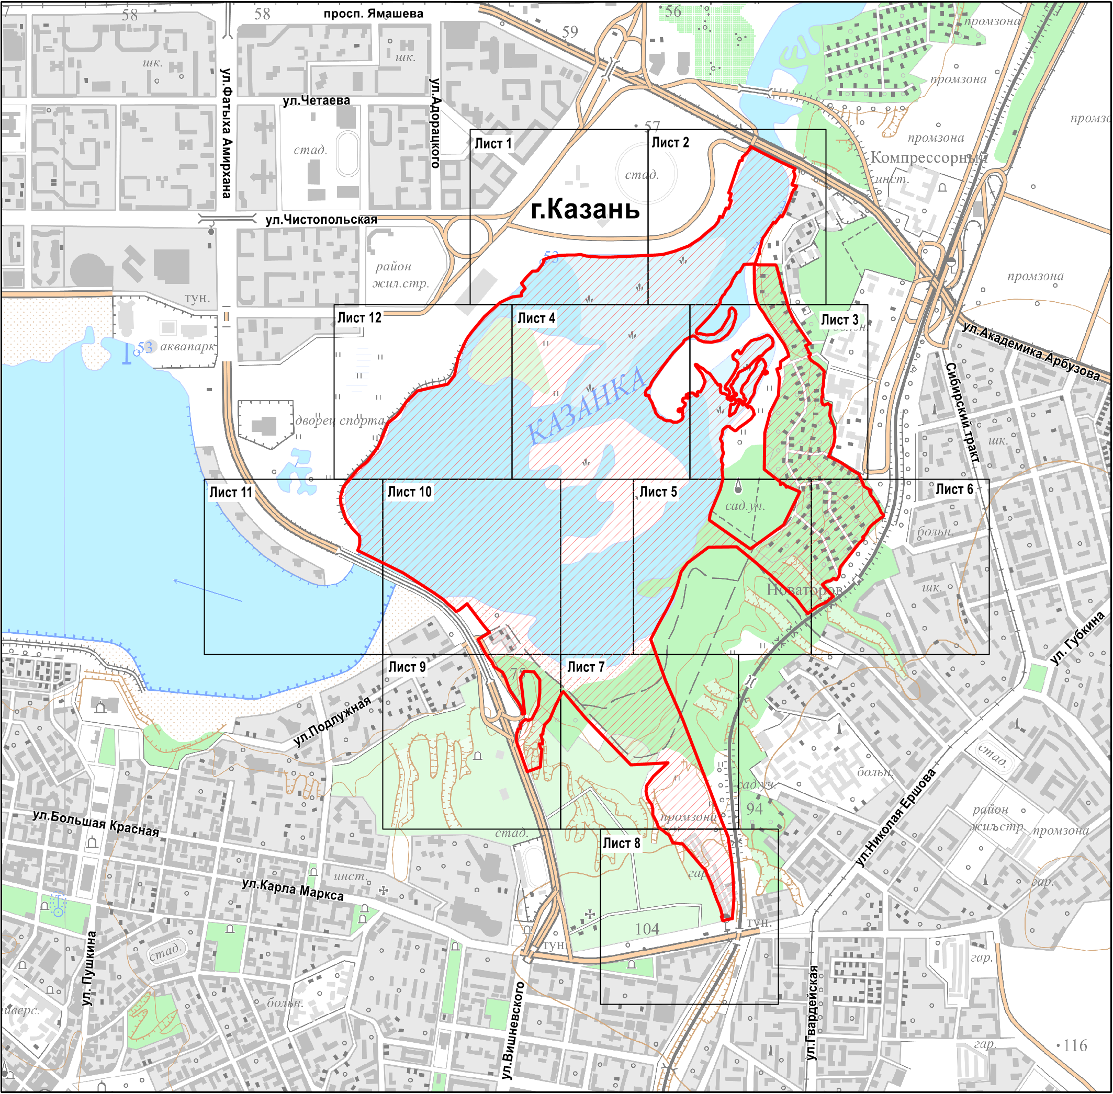

Масштаб 1 : 25 000

Используемые условные знаки и обозначения

– граница объекта
Раздел 4

План границ объекта

Охранная зона памятника природы регионального значения

«Урочище «Русско-немецкая Швейцария»

Лист 1

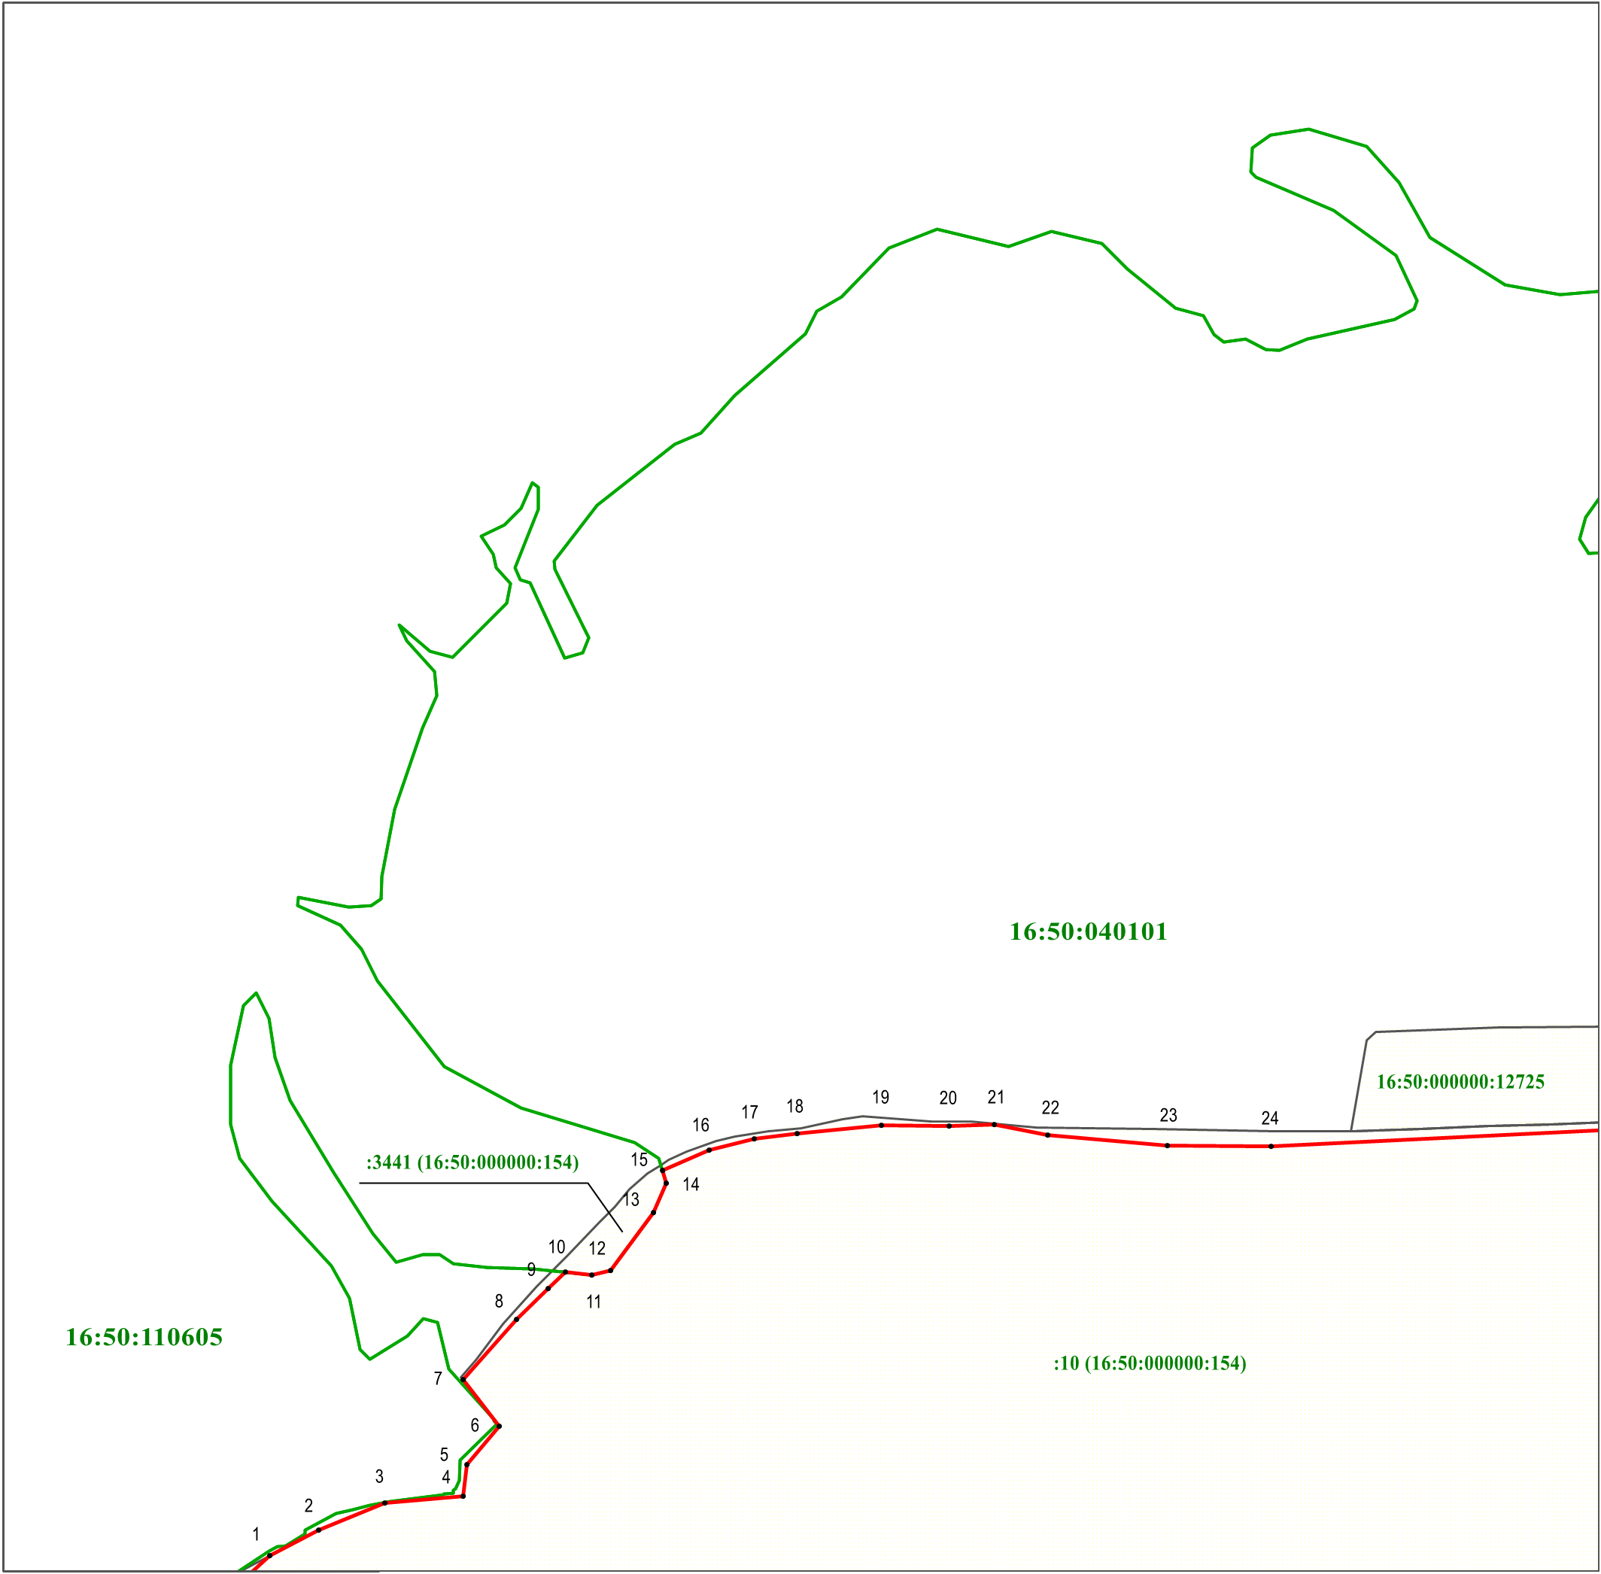

Масштаб 1 : 4 000

Используемые условные знаки и обозначения
• 1 – характерная точка границы

– граница объекта

– граница кадастрового квартала

– граница земельного участка

16:50:040101 – номер кадастрового квартала

:10 – кадастровый номер земельного участка
Раздел 4

План границ объекта

Охранная зона памятника природы регионального значения

«Урочище «Русско-немецкая Швейцария»

Лист 2

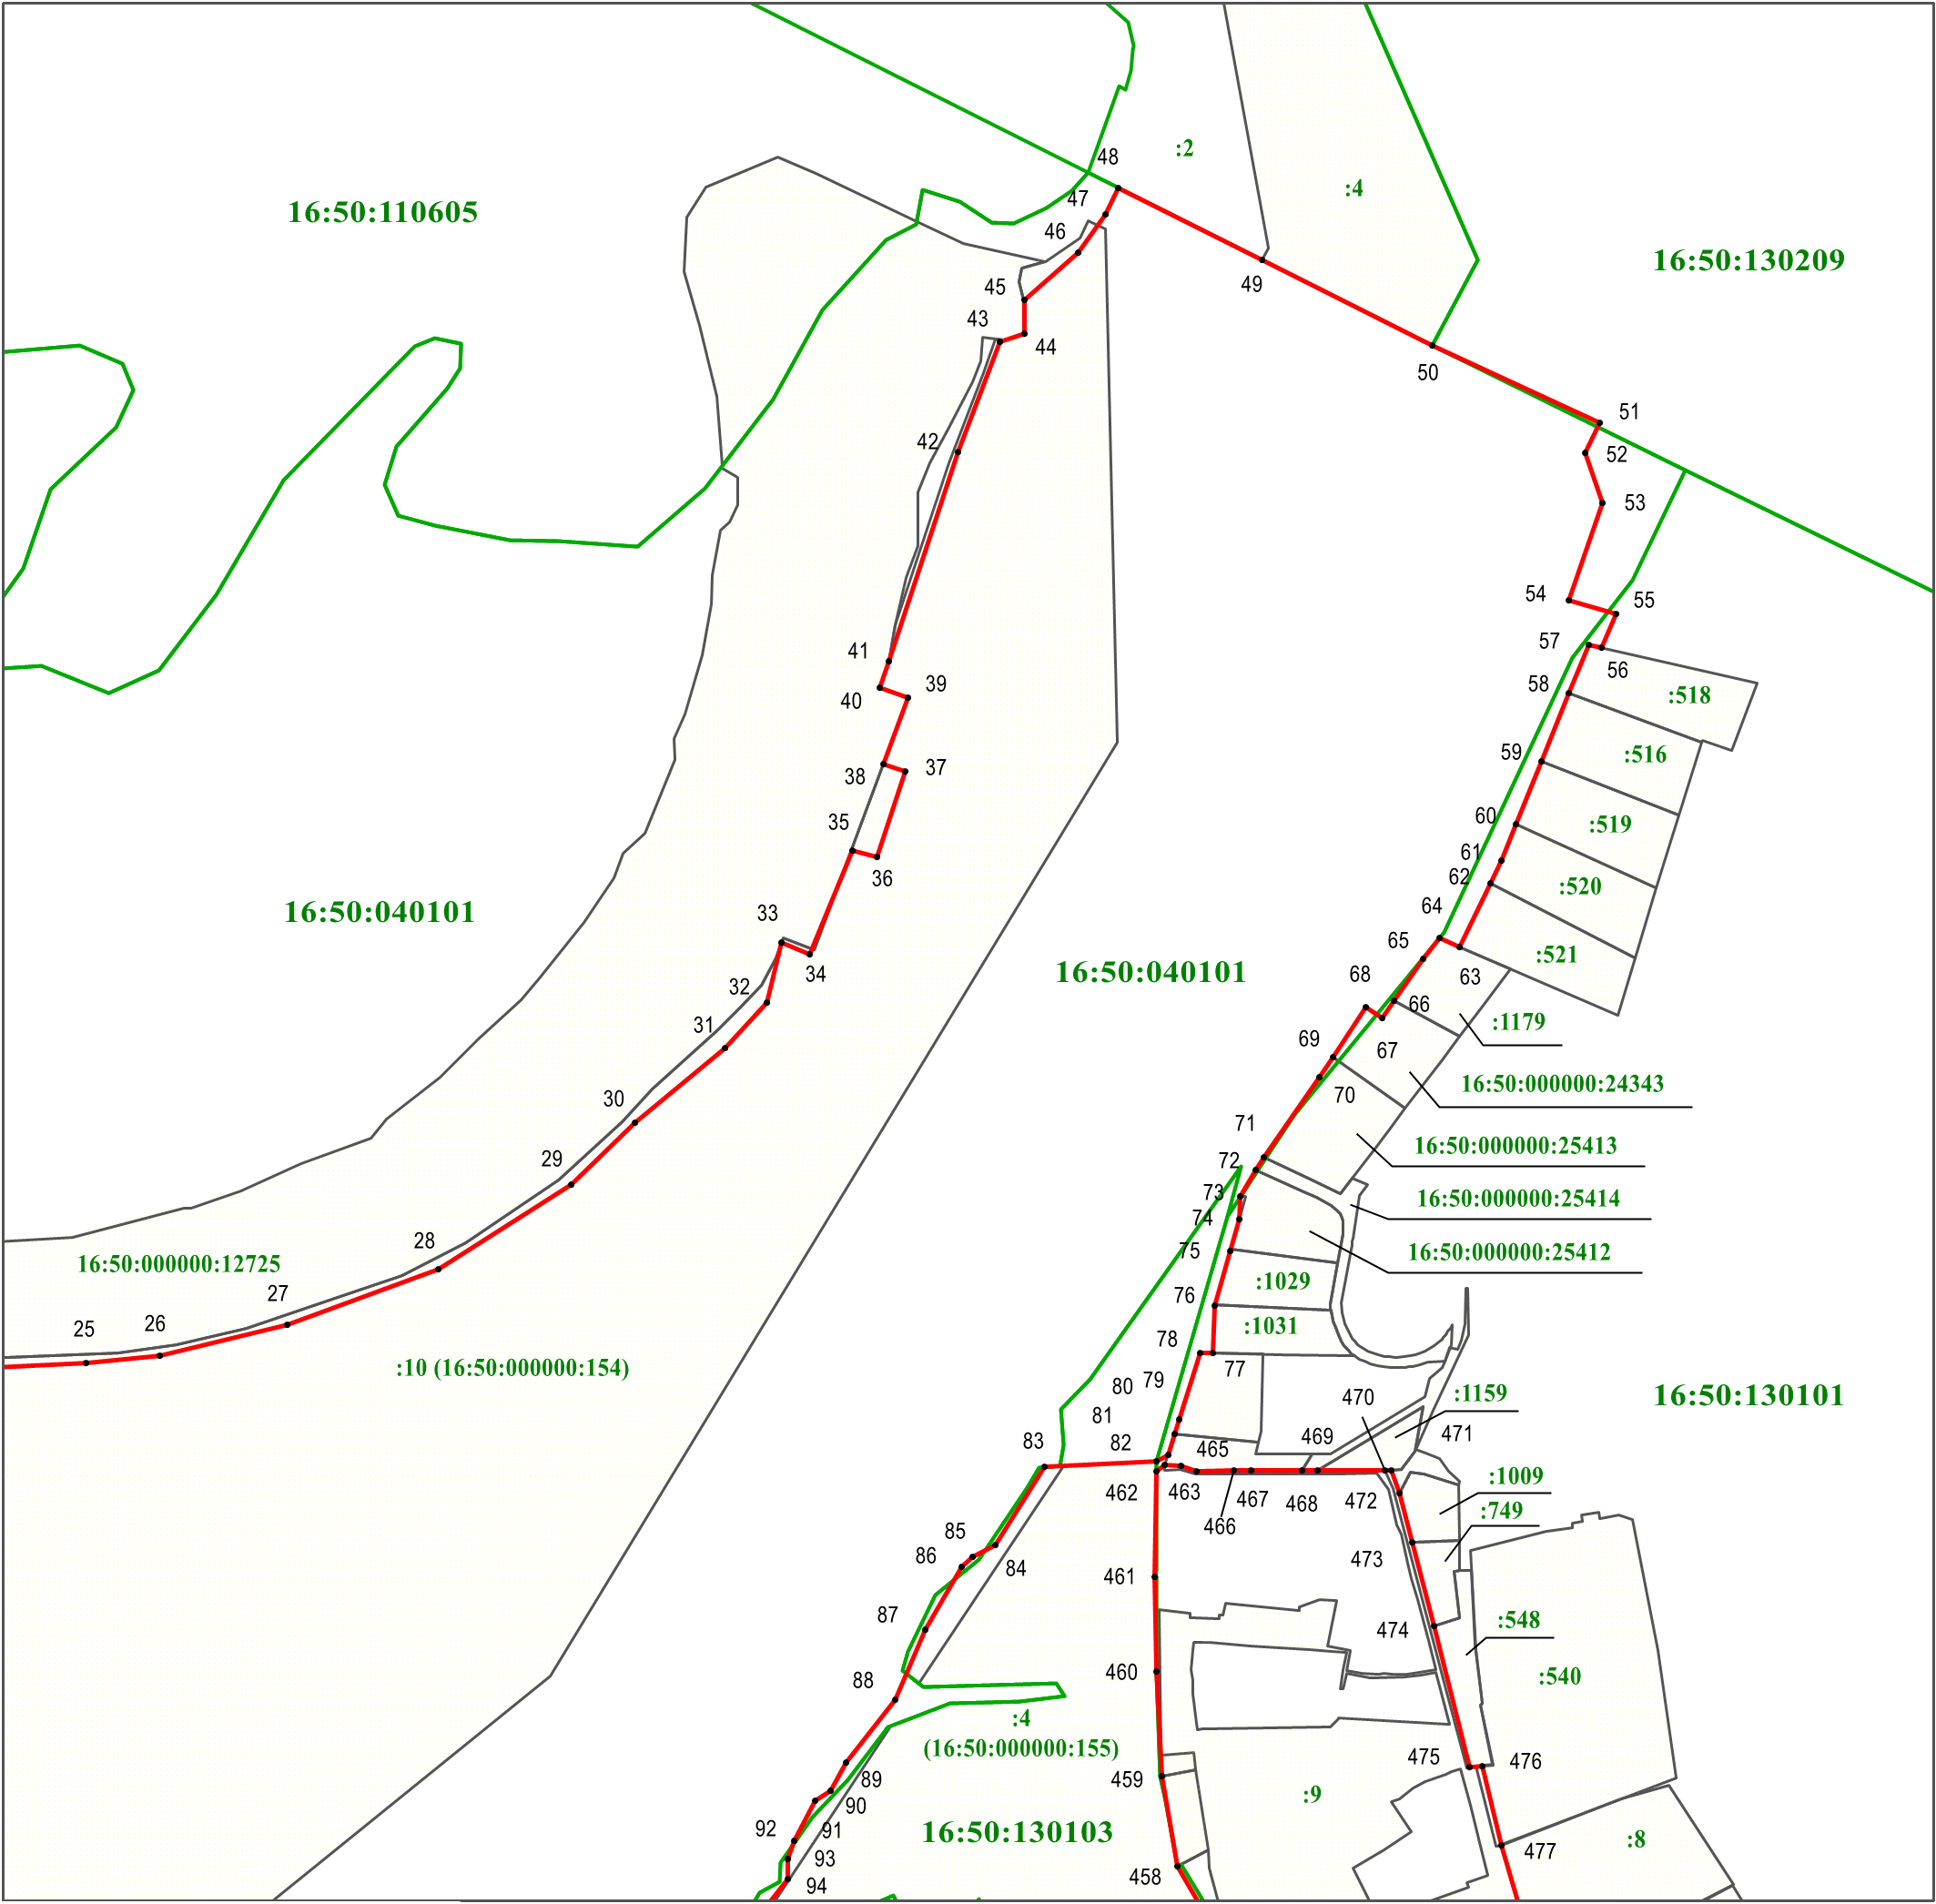

Масштаб 1 : 4 000

Используемые условные знаки и обозначения
• 1 – характерная точка границы

– граница объекта

– граница кадастрового квартала

– граница земельного участка

16:50:040101 – номер кадастрового квартала

:10 – кадастровый номер земельного участка
Раздел 4

План границ объекта

Охранная зона памятника природы регионального значения

«Урочище «Русско-немецкая Швейцария»

Лист 3

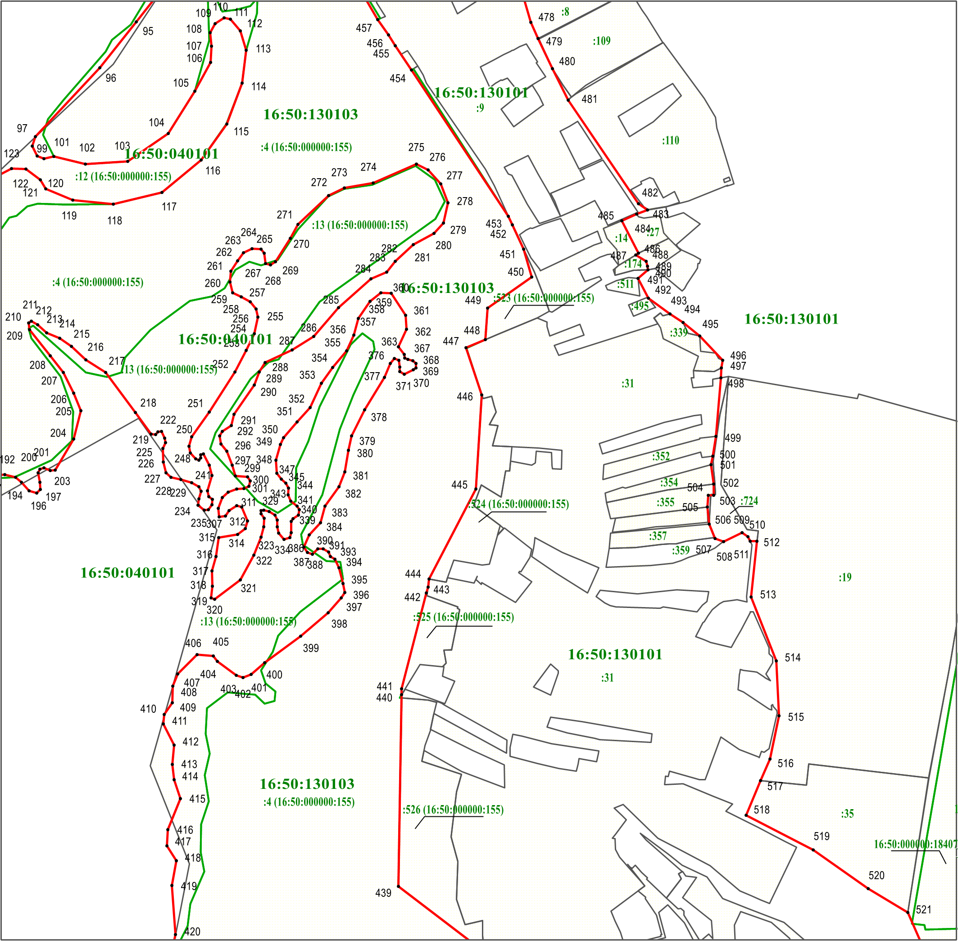

Масштаб 1 : 4 000

Используемые условные знаки и обозначения
• 1 – характерная точка границы

– граница объекта

– граница кадастрового квартала

– граница земельного участка

16:50:040101 – номер кадастрового квартала

:10 – кадастровый номер земельного участка
Раздел 4

План границ объекта

Охранная зона памятника природы регионального значения

«Урочище «Русско-немецкая Швейцария»

Лист 4

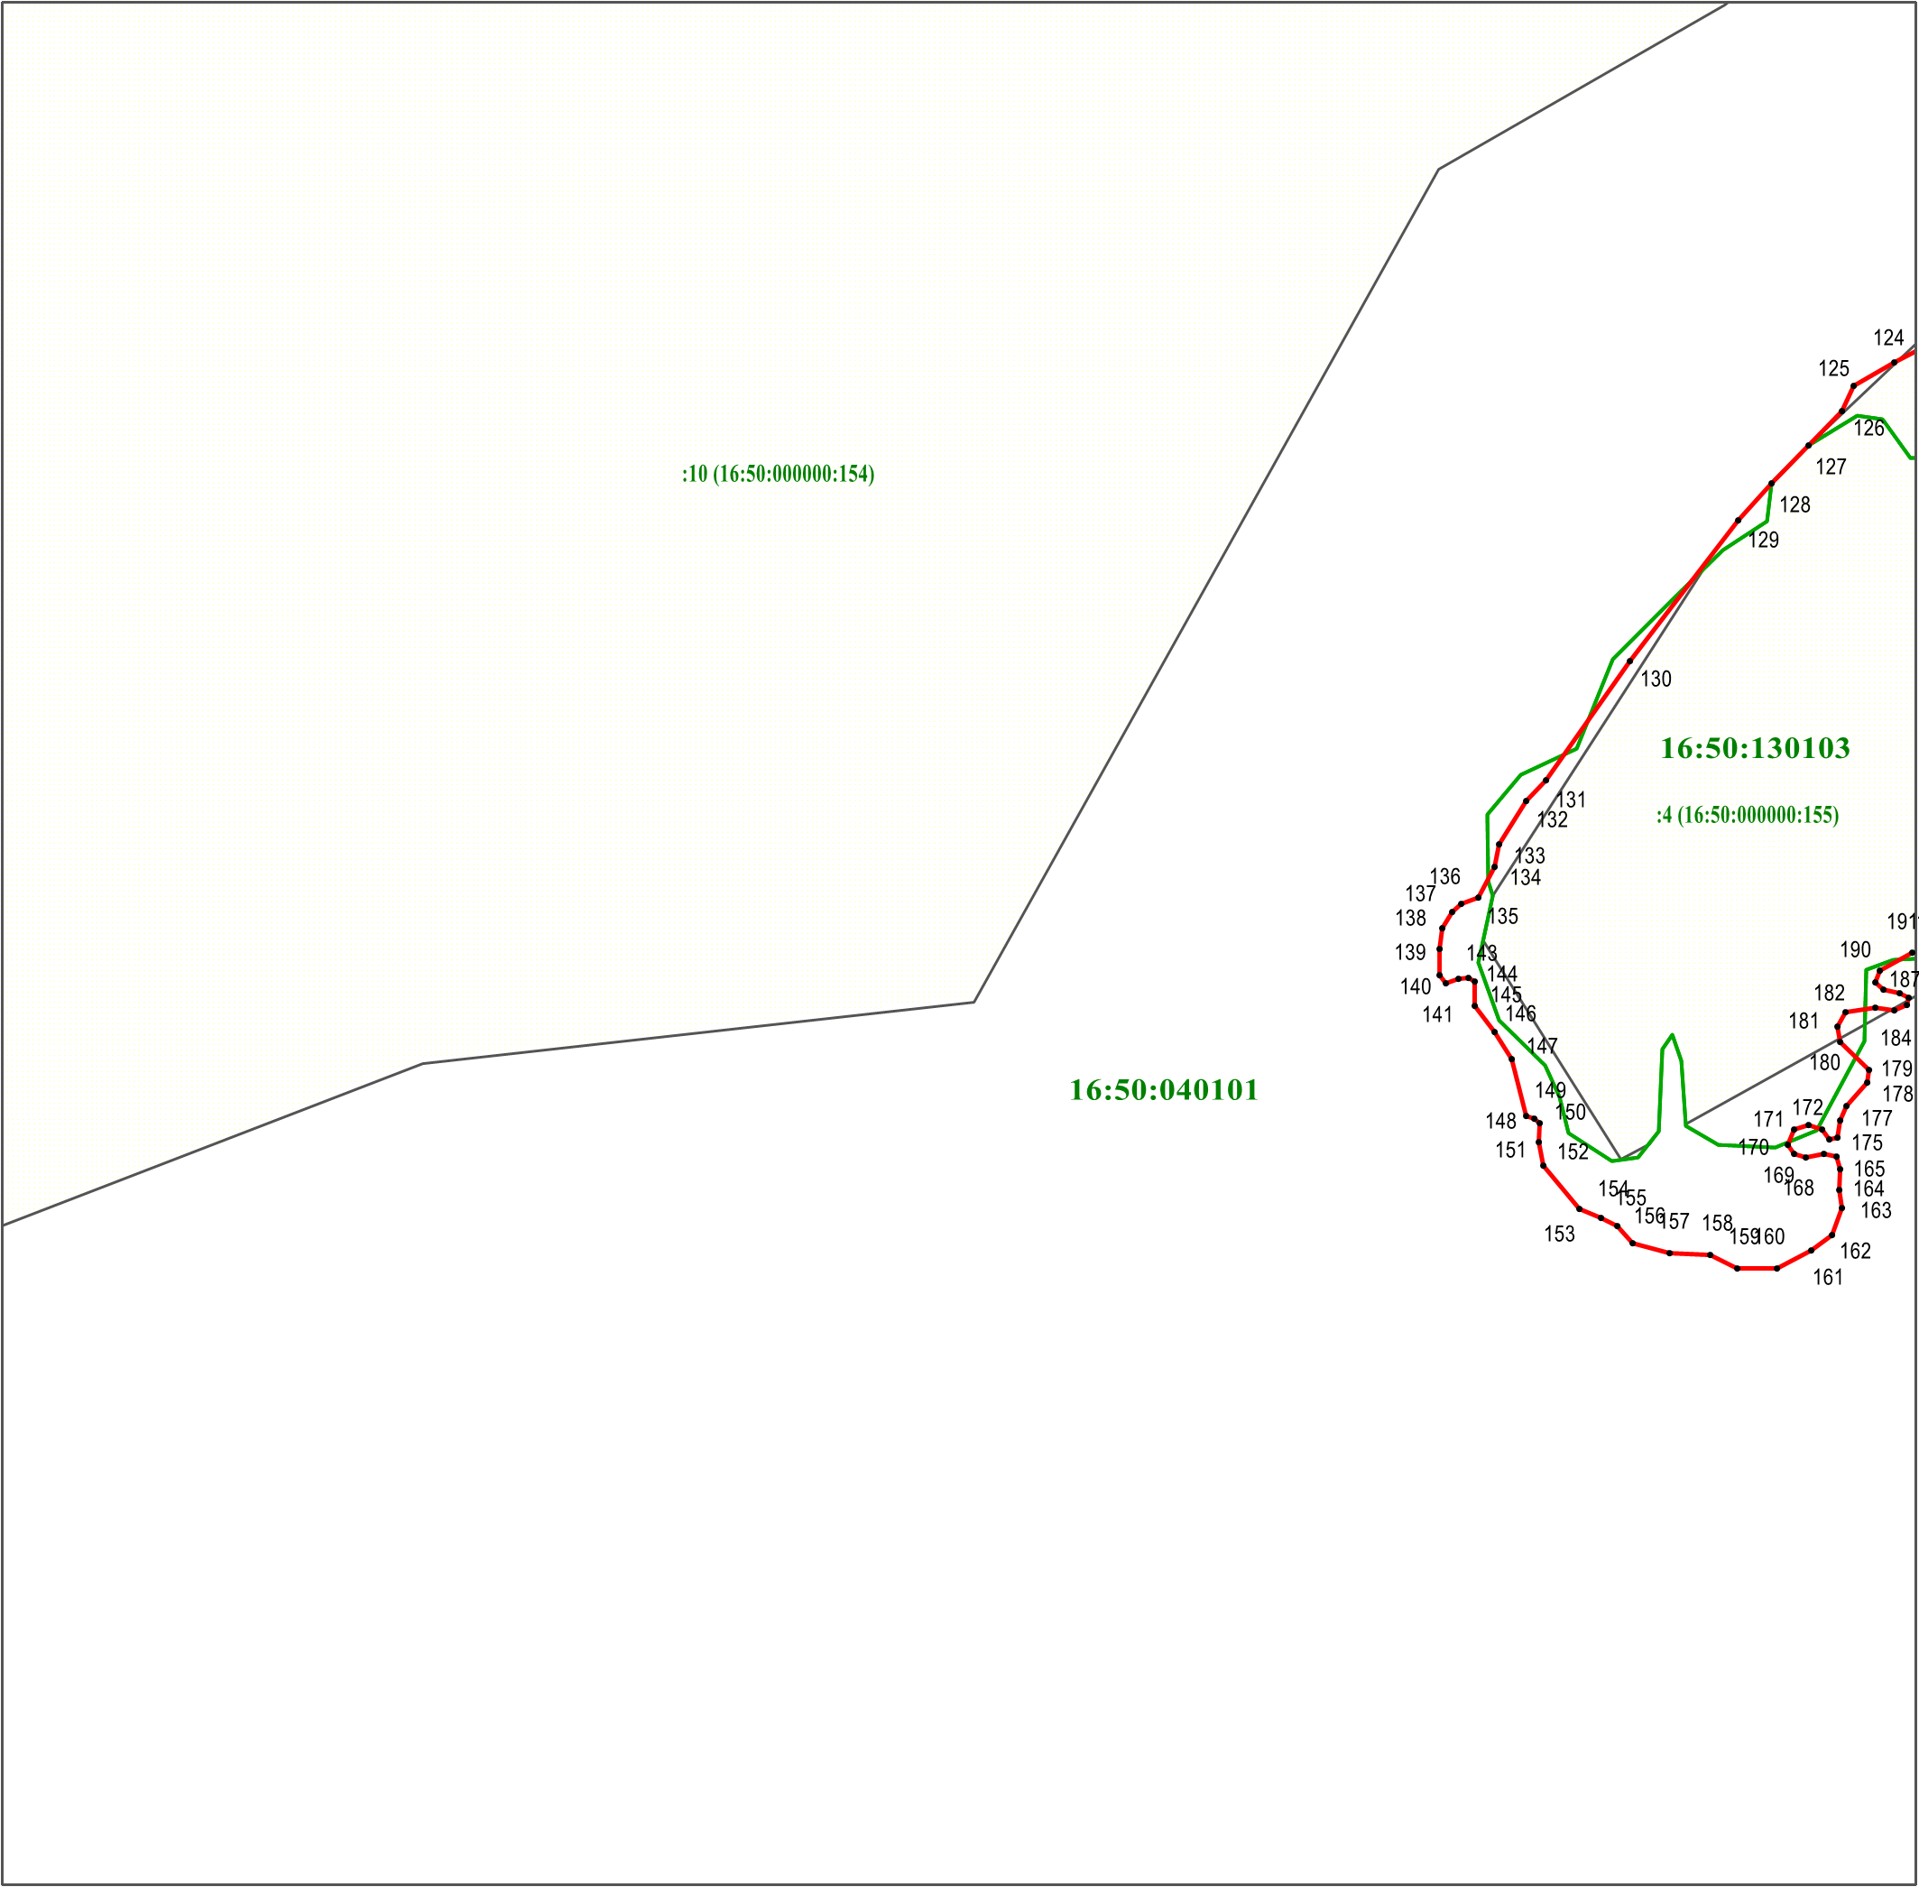

Масштаб 1 : 4 000

Используемые условные знаки и обозначения
• 1 – характерная точка границы

– граница объекта

– граница кадастрового квартала

– граница земельного участка

16:50:040101 – номер кадастрового квартала

:10 – кадастровый номер земельного участка
Раздел 4

План границ объекта

Охранная зона памятника природы регионального значения

«Урочище «Русско-немецкая Швейцария»

Лист 5

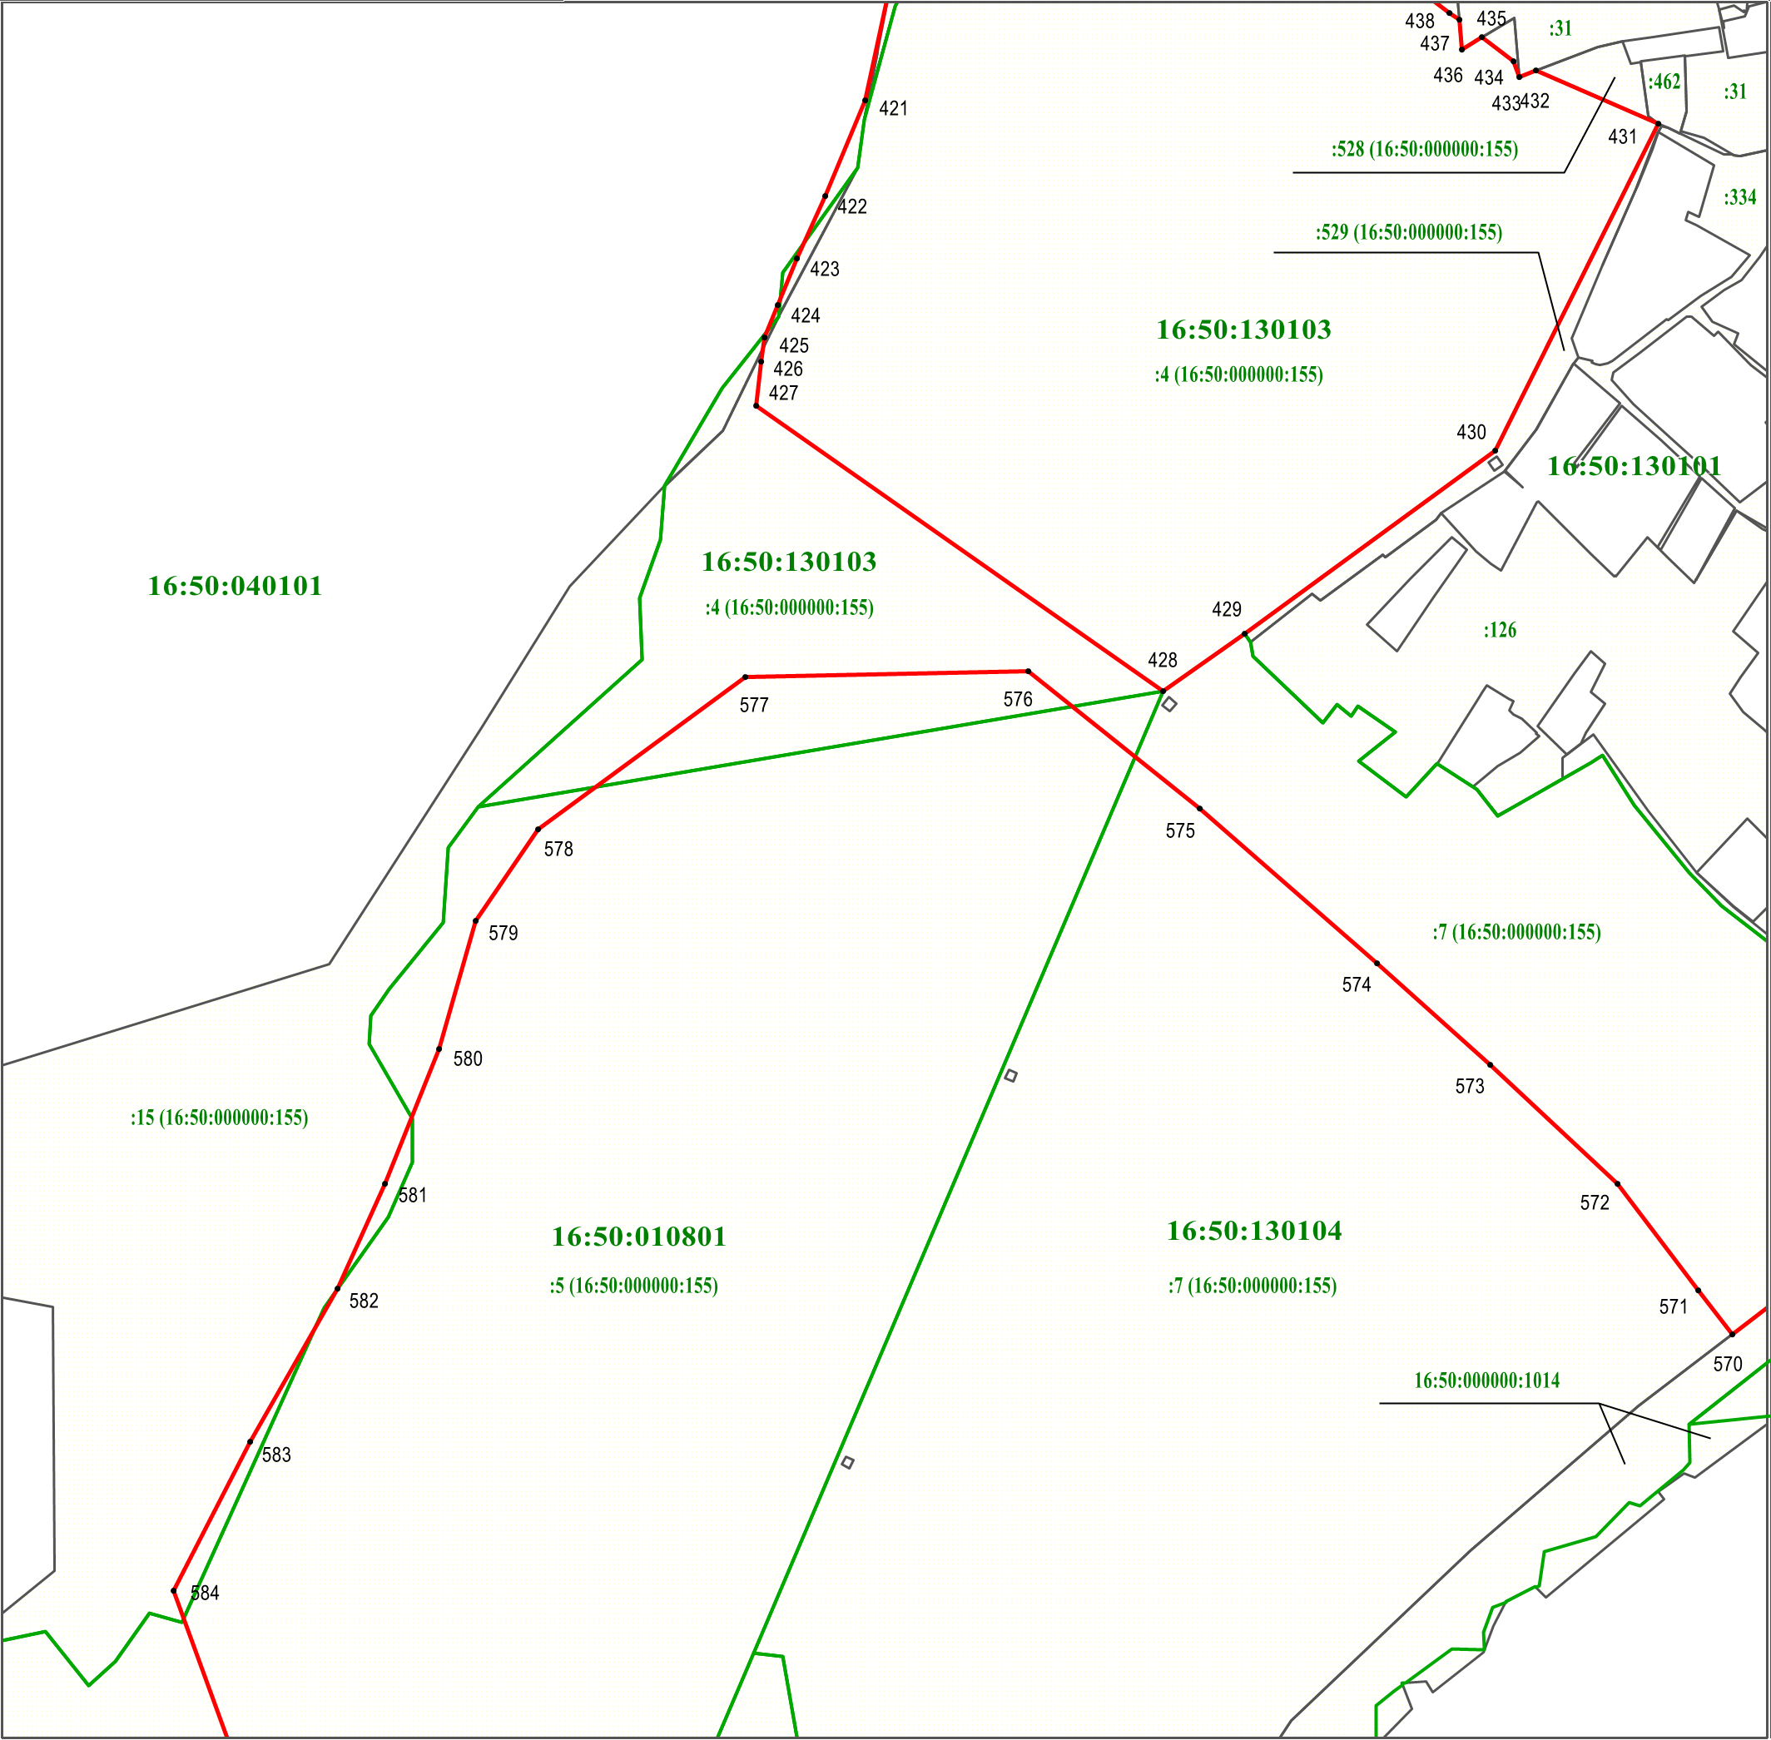

Масштаб 1 : 4 000

Используемые условные знаки и обозначения
• 1 – характерная точка границы

– граница объекта

– граница кадастрового квартала

– граница земельного участка

16:50:040101 – номер кадастрового квартала

:10 – кадастровый номер земельного участка
Раздел 4

План границ объекта

Охранная зона памятника природы регионального значения

«Урочище «Русско-немецкая Швейцария»

Лист 6

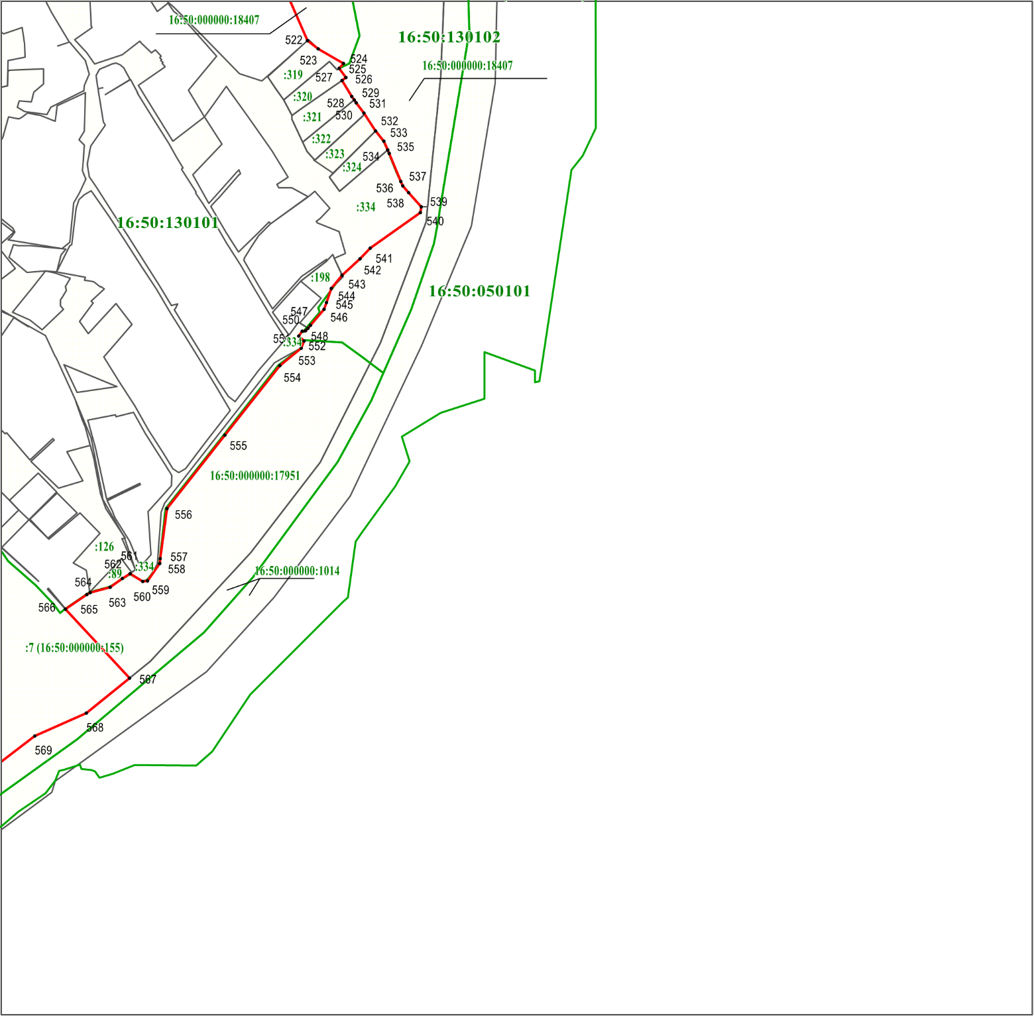

Масштаб 1 : 4 000

Используемые условные знаки и обозначения
• 1 – характерная точка границы

– граница объекта

– граница кадастрового квартала

– граница земельного участка

16:50:040101 – номер кадастрового квартала

:10 – кадастровый номер земельного участка
Раздел 4

План границ объекта

Охранная зона памятника природы регионального значения

«Урочище «Русско-немецкая Швейцария»

Лист 7

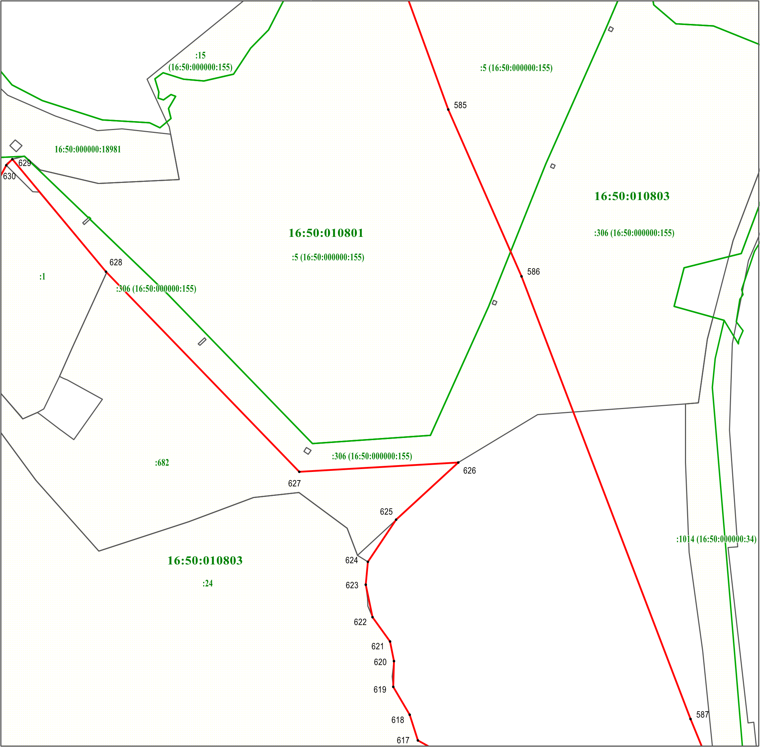

Масштаб 1 : 4 000

Используемые условные знаки и обозначения
• 1 – характерная точка границы

– граница объекта

– граница кадастрового квартала

– граница земельного участка

16:50:040101 – номер кадастрового квартала

:10 – кадастровый номер земельного участка
Раздел 4

План границ объекта

Охранная зона памятника природы регионального значения

«Урочище «Русско-немецкая Швейцария»

Лист 8

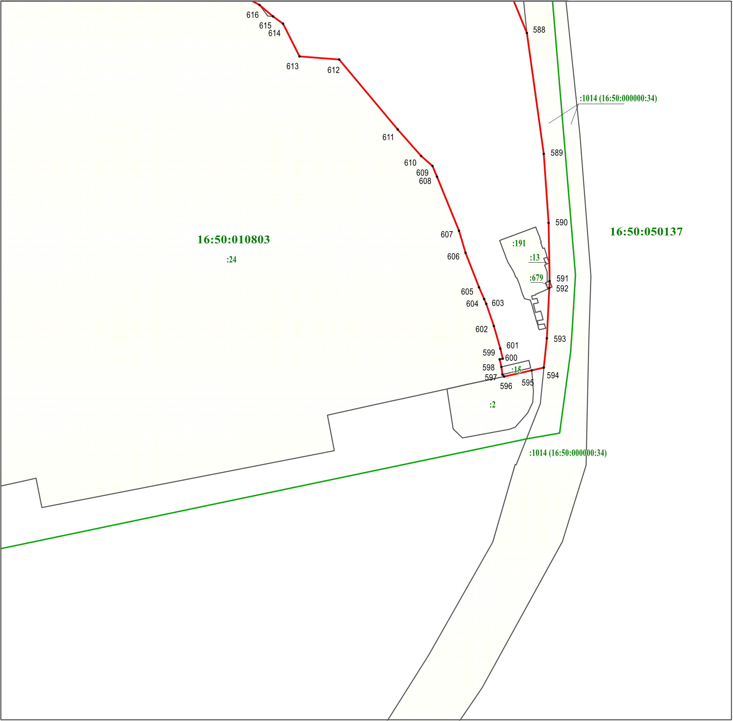

Масштаб 1 : 4 000

Используемые условные знаки и обозначения
• 1 – характерная точка границы

– граница объекта

– граница кадастрового квартала

– граница земельного участка

16:50:040101 – номер кадастрового квартала

:10 – кадастровый номер земельного участка
Раздел 4

План границ объекта

Охранная зона памятника природы регионального значения

«Урочище «Русско-немецкая Швейцария»

Лист 9

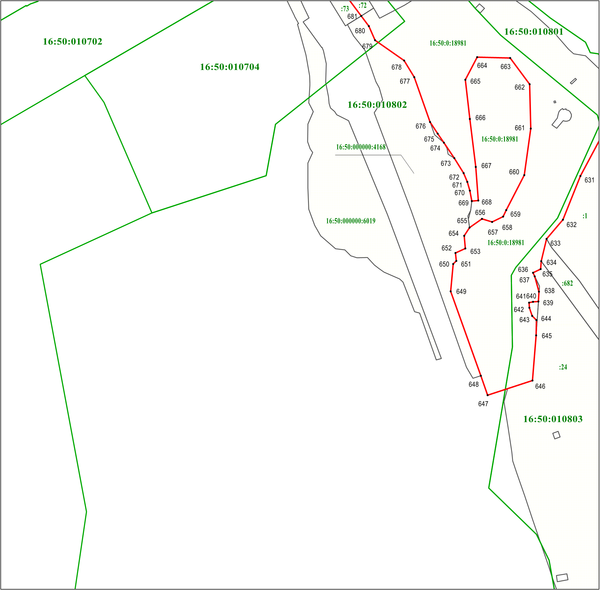

Масштаб 1 : 4 000

Используемые условные знаки и обозначения
• 1 – характерная точка границы

– граница объекта

– граница кадастрового квартала

– граница земельного участка

16:50:040101 – номер кадастрового квартала

:10 – кадастровый номер земельного участка
Раздел 4

План границ объекта

Охранная зона памятника природы регионального значения

«Урочище «Русско-немецкая Швейцария»

Лист 10

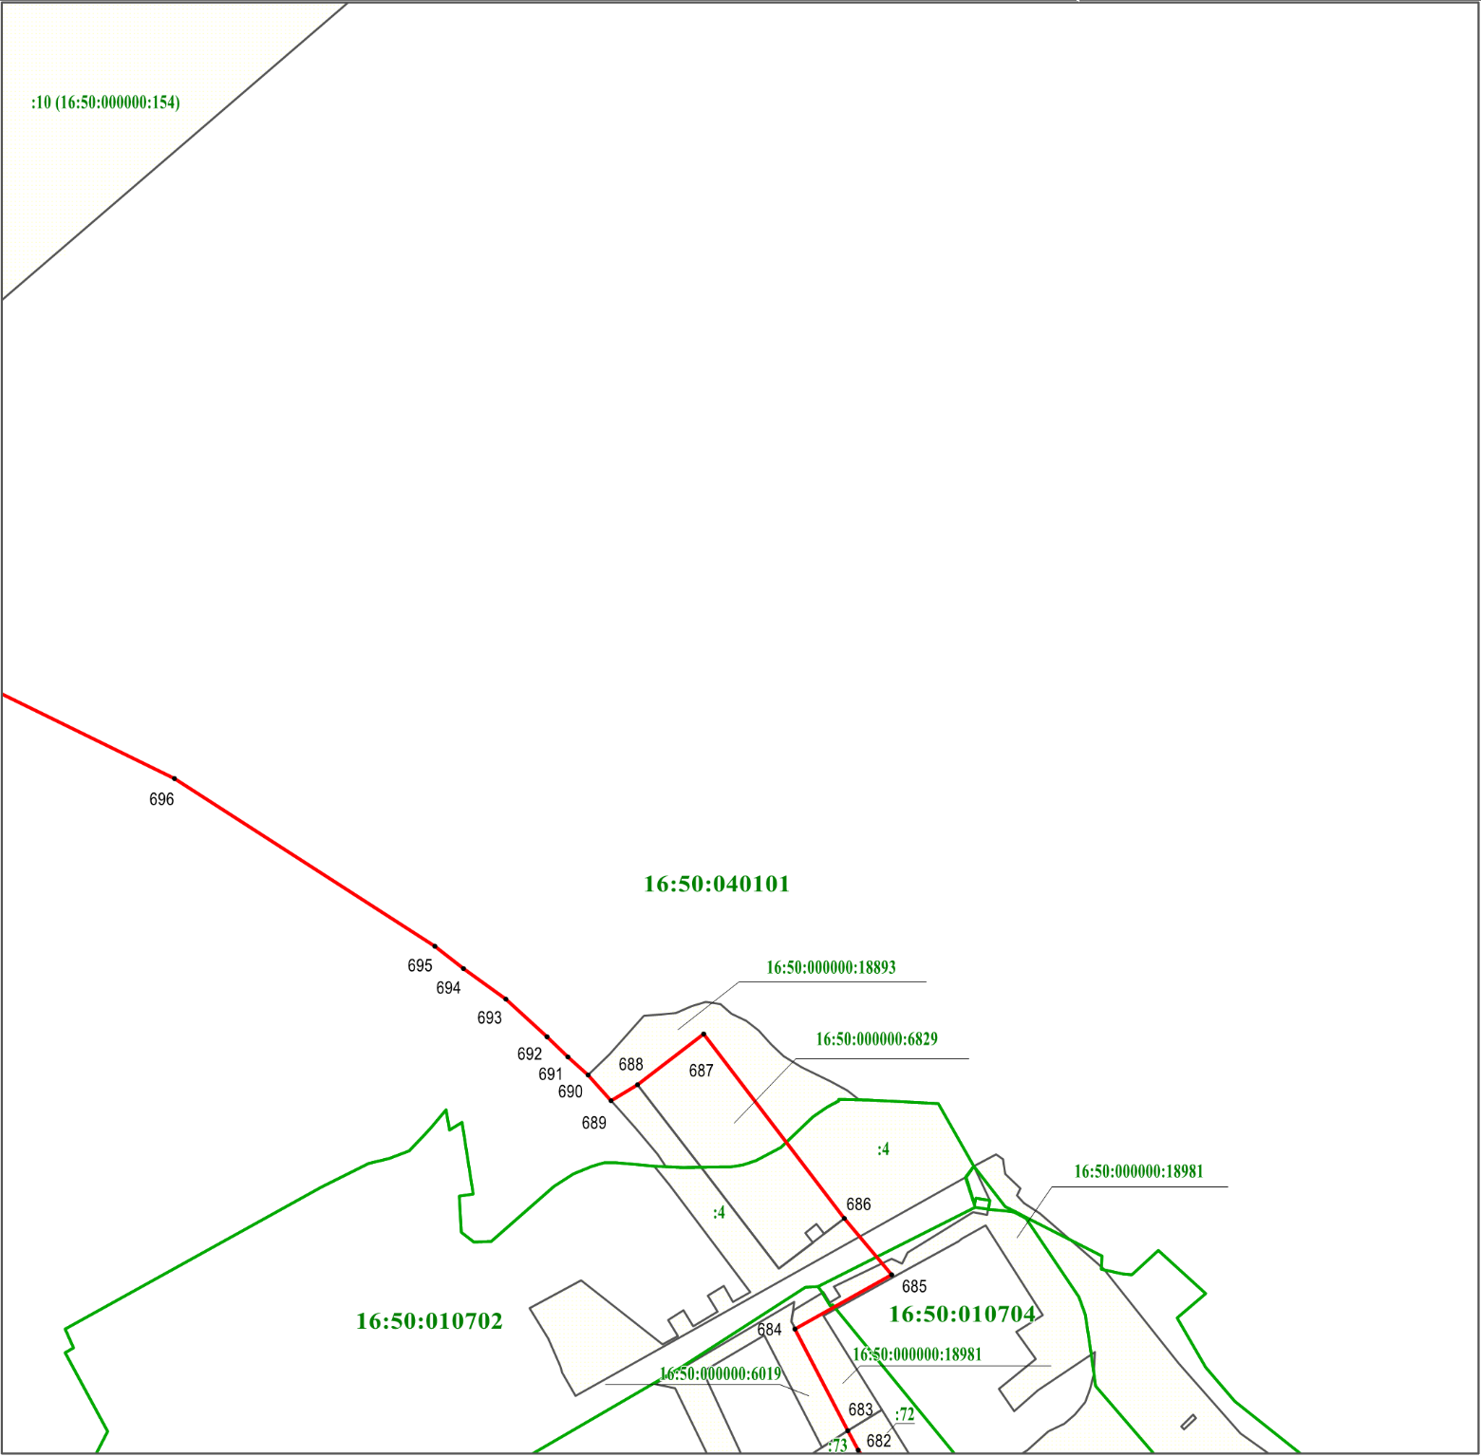

Масштаб 1 : 4 000

Используемые условные знаки и обозначения
• 1 – характерная точка границы

– граница объекта

– граница кадастрового квартала

– граница земельного участка

16:50:040101 – номер кадастрового квартала

:10 – кадастровый номер земельного участка
Раздел 4

План границ объекта

Охранная зона памятника природы регионального значения

«Урочище «Русско-немецкая Швейцария»

Лист 11

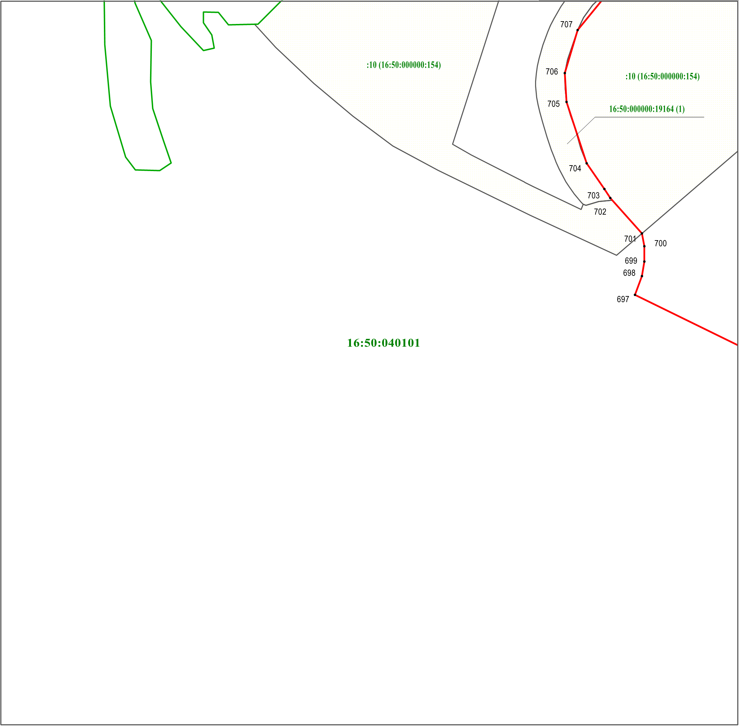

Масштаб 1 : 4 000

Используемые условные знаки и обозначения
• 1 – характерная точка границы

– граница объекта

– граница кадастрового квартала

– граница земельного участка

16:50:040101 – номер кадастрового квартала

:10 – кадастровый номер земельного участка
Раздел 4

План границ объекта

Охранная зона памятника природы регионального значения

«Урочище «Русско-немецкая Швейцария»

Лист 12

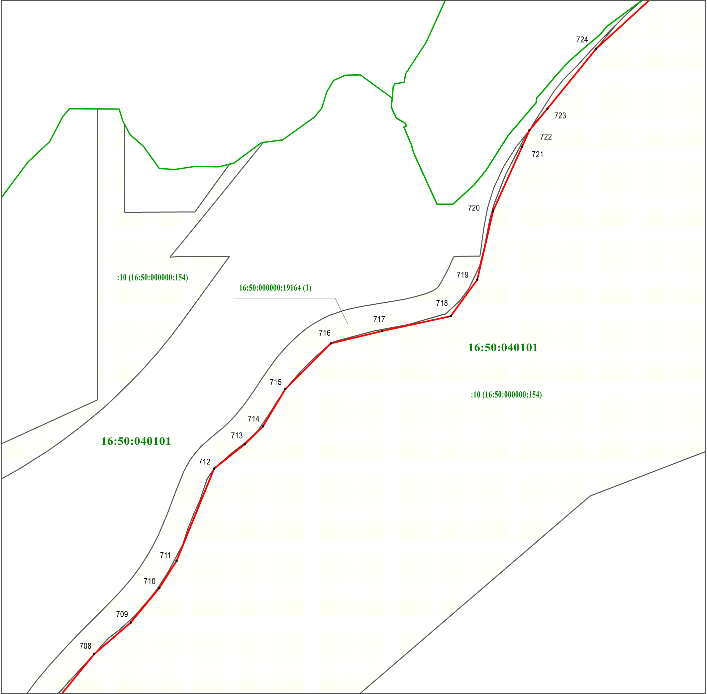

Масштаб 1 : 4 000

Используемые условные знаки и обозначения
• 1 – характерная точка границы

– граница объекта

– граница кадастрового квартала

– граница земельного участка

16:50:040101 – номер кадастрового квартала

:10 – кадастровый номер земельного участка

______________________________
Приложение № 2
к проекту Указа Президента
Республики Татарстан
от ________ 2021 № ________

Положение
об охранной зоне памятника природы регионального значения
«Урочище «Русско-немецкая Швейцария»

1. Общие положения

1.1. Охранная зона памятника природы регионального значения «Урочище «Русско-немецкая Швейцария» (далее – памятник природы) создается на прилегающих к памятнику природы земельных участках и водных объектах в целях предотвращения неблагоприятных антропогенных воздействий на памятник природы, на основании Федерального закона от 10 января 2002 г. № 7-ФЗ «Об охране окружающей среды», Федерального закона от 14 марта 1995 г. № 33-ФЗ «Об особо охраняемых природных территориях», Лесного кодекса Российской Федерации, Земельного кодекса Российской Федерации, Водного кодекса Российской Феде-рации, Градостроительного кодекса Российской Федерации, Федерального закона от 24 апреля 1995 г. № 52-ФЗ «О животном мире», Федерального закона от 20 декабря 2004 г. № 166-ФЗ «О рыболовстве и сохранении водных биологических ресурсов», постановления Правительства Российской Федерации от 19 февраля 2015 г. № 138 «Об утверждении Правил создания охранных зон отдельных категорий особо охраняемых природных территорий, установления их границ, определения режима охраны и использования земельных участков и водных объектов в границах таких зон».
Охранная зона памятника природы (далее – охранная зона) расположена на территории муниципального образования г.Казани и имеет общую площадь 256,6 гектаров. Границы охранной зоны обозначаются на местности специальными информационными знаками с кратким изложением режима охранной зоны и схемой ее границ.
1.2. Земельные участки и водные объекты, которые включены в границы охранной зоны, у собственников, землепользователей, землевладельцев и арендаторов не изымаются и используются ими с соблюдением установленного для таких земельных участков и водных объектов режима охранной зоны.
1.3. Охранная зона находится в ведении Государственного комитета Республики Татарстан по биологическим ресурсам (далее – Комитет).
Местонахождение Комитета: Республика Татарстан, г.Казань, ул.Карима Тинчурина, д.29.

2. Режим охранной зоны

2.1. В границах охранной зоны запрещается деятельность, оказывающая негативное (вредное) воздействие на природные комплексы памятника природы, в том числе:
предоставление земельных участков для строительства объектов капитального строительства, объектов индивидуального жилищного строительства, ведения садоводства и огородничества, за исключением выделения участков для объектов, строительство которых разрешено по согласованию с Комитетом в соответствии с п.2.2;
строительство зданий, строений, сооружений, за исключением объектов, предусмотренных п.2.2;
нарушение почвенного покрова, производство земляных работ, за исключением осуществления мер противопожарного обустройства лесов, проведения научных исследований, случаев, когда указанная деятельность осуществляется в целях сохранения и восстановления природных комплексов и объектов и (или) связана со строительством, не противоречащим требованиям настоящего пункта;
разведка и добыча полезных ископаемых, проведение геологического изучения, включающего поиск и оценку месторождений полезных ископаемых, а также геологическое изучение и оценку пригодности участков недр для строительства и эксплуатации подземных сооружений, не связанных с добычей полезных ископаемых;
рубка деревьев, кустарников и (или) нарушение растительного покрова, сбор растений, за исключением случаев осуществления мер противопожарного обустройства лесов, случаев, когда указанная деятельность осуществляется в целях сохранения и восстановления природных комплексов и объектов;
использование объектов животного мира с изъятием из среды их обитания, а также причинение вреда объектам животного мира, за исключением использования объектов животного мира в научных целях, осуществления мер по регулированию их численности, а также по восстановлению популяций редких, находящихся под угрозой исчезновения объектов животного мира;
превышение нормативов допустимого воздействия на окружающую среду;
уничтожение гнезд, нор, иных укрытий, а также действия, ведущие к беспокойству диких животных;
складирование материалов, грунтов, снега;
замусоривание территории, размещение всех видов отходов, загрязнение почв, грунтов, поверхностных и подземных вод;
сброс сточных, в том числе дренажных, вод;
проведение гидромелиоративных и ирригационных работ;
несоблюдение ограничений хозяйственной и иной деятельности в границах водоохранных зон и прибрежных защитных полос;
осуществление хозяйственной и иной деятельности в границах водоохранных зон и прибрежных защитных полос с нарушением требований действующего законодательства;
разведение костров, сжигание сухих листьев и травы;
проезд и стоянка механических транспортных средств, проезд и стоянка маломерных судов в нерестовый период, за исключением проезда и стоянки органов, осуществляющих охрану памятника природы, региональный государственный надзор в области охраны и использования особо охраняемых природных территорий, иных государственных органов, осуществляющих полномочия в границах охранной зоны, спецтехники для осуществления мероприятий по обслуживанию линейных объектов, транспорта, обеспечивающего проведение мероприятий по ликвидации аварий, стихийных бедствий и иных обстоятельств, носящих чрезвычайный характер, а также проезда и стоянки по дорогам общего пользования, в границах существующих садоводческих некоммерческих товариществ и огороднических некоммерческих товариществ, в специально организованных парковочных карманах на входных зонах, для необходимых мероприятий по сохранению и развитию данной территории;
повреждение ограждений, аншлагов, шлагбаумов, стендов, граничных столбов, указателей и других информационных знаков, оборудованных экологических троп, строений и сооружений, нанесение надписей и знаков на деревьях;
иные виды деятельности, вызывающие нарушение экологического равновесия природного комплекса, влекущие за собой снижение экологической ценности данной территории или причиняющие вред охраняемым объектам животного и растительного мира и среде их обитания.
2.2. На территории охранной зоны допускается по согласованию с Комитетом:
предоставление земельных участков для объектов строительства, которые допускаются режимом охранной зоны;
строительство объектов, связанных с деятельностью памятника природы;
строительство новых, реконструкция, капитальный ремонт и ремонт ранее созданных гидротехнических сооружений, инженерно-технических коммуникаций, в случае отсутствия вариантов их размещения вне границ охранной зоны;
реконструкция, капитальный ремонт и ремонт ранее созданных объектов капитального строительства, в том числе линейных объектов, содержание линейных объектов, полос отвода и придорожных полос, объектов, связанных с деятельностью памятника природы;
проведение экологической реабилитации земельных участков и водных объектов, рекультивации земельных участков;
осуществление мероприятий по охране объектов растительного и животного мира, в том числе видов, занесенных в Красную книгу Российской Федерации и Красную книгу Республики Татарстан, а также среды их обитания;
проведение профилактических мероприятий, способствующих улучшению условий среды обитания объектов растительного и животного мира, в том числе видов, занесенных в Красную книгу Российской Федерации и Красную книгу Республики Татарстан;
заготовка и выкашивание тростника в пределах прибрежных защитных полос водных объектов и на участках, представляющих особую ценность в качестве среды обитания объектов животного мира;
мероприятия по охране, защите и воспроизводству лесов, профилактические мероприятия по защите лесов, санитарно-оздоровительные мероприятия, в том числе рубки погибших и поврежденных лесных насаждений;
проведение научных исследований, направленных на сохранение биоразнообразия памятника природы;
осуществление экологического туризма.
Вышеуказанные мероприятия могут осуществляться в соответствии с постановлением Правительства Российской Федерации от 13 августа 1996 г. № 997 «Об утверждении Требований по предотвращению гибели объектов животного мира при осуществлении производственных процессов, а также при эксплуатации транспортных магистралей, трубопроводов, линий связи и электропередачи» и постановлением Кабинета Министров Республики Татарстан от 15.09.2000 № 669 «О Требованиях по предотвращению гибели объектов животного мира при осуществлении производственных процессов, а также при эксплуатации транспортных магистралей, трубопроводов, линий связи и электропередачи на территории Республики Татарстан», а также при соблюдении следующих требований:
- сохранение вокруг водоемов древесно-кустарниковой и луговой растительности, лесонасаждений;
- предотвращение загрязнения почвы, водоемов, защищаемых территорий, используемых под рекреацию, возбудителями инфекционных заболеваний, отходами промышленного производства, нефтепродуктами и ядохимикатами;
- сохранение естественных условий миграции птиц и животных в границах защищаемой территории;
- сохранение или создание новых нерестилищ взамен утраченных;
- предотвращение гибели и травмирования рыб на объектах инженерной защиты;
- сохранение на защищаемой территории естественных условий обитания охраняемых животных и птиц;
- сохранение на защищаемой территории режима водно-болотных угодий, используемых перелетными водоплавающими птицами во время миграции;
- системы инженерной защиты следует проектировать с учетом особенностей природоохранных, санитарно-гигиенических и противопаразитарных требований и для каждой природной зоны;
- не допускается нарушение природных комплексов и природных систем, имеющих особую научную или культурную ценность;
- проекты инженерной защиты должны содержать оценку возможных последствий техногенных воздействий на окружающую природную среду, основывающуюся на прогнозах динамики природных процессов: геодинамических, гидрологических, гидрохимических, геотермических, биологических, возникающих в результате воздействия на среду затопления и подтопления, а также прогнозов изменений паразитологической ситуации;
- при наличии на защищаемых территориях хозяйственно-питьевых водоисточников следует составлять прогноз возможных изменений качества воды после строительства защитных сооружений для учета при разработке водоохранных мероприятий.
В местах пересечения сооружениями инженерной защиты (нагорными каналами, дамбами обвалования и т.д.) путей миграции животных надлежит:
- выносить сооружения за границу путей миграции;
- проектировать откосы земляных сооружений уположенными и без крепления для обеспечения беспрепятственного прохождения животных;
- использование защищаемых затапливаемых и подтопленных прибрежных территорий рек и водохранилищ для рекреации следует рассматривать наравне с другими видами природопользования и создания водохозяйственных комплексов на реках;
- при осуществлении инженерной защиты территории от затопления и подтопления не допускается снижать рекреационный потенциал защищаемой территории и прилегающей акватории;
- вдоль трасс магистральных каналов при ликвидации заболоченных и подтопленных территорий допускается создавать рекреационные водоемы.
2.3. Реализация мероприятий, предусмотренных в границах полосы отвода железных дорог, осуществляется согласно Отраслевым строительным нормам 3.02.01-97 (нормы и правила проектирования отвода земель для железных дорог) без согласования с Комитетом.
2.4. Соблюдение законодательства в области охраны окружающей среды и природопользования и режима охранной зоны обязательно для всех физических и юридических лиц.
2.5. Границы охранной зоны и особенности режима особой охраны учитываются при подготовке документов территориального планирования, разработке лесохозяйственных регламентов и проектов освоения лесов, проведении лесоустройства и инвентаризации земель.

______________________________

